# Übung 7 - Konfigurieren der Communication Compliance

## Zielsetzung:

In dieser Übung werden Sie eine Compliance-Richtlinie konfigurieren, um alle sensiblen Informationen zu erkennen, die von den Benutzern in Ihrem Unternehmen übermittelt werden. Sie verwenden die in der vorangegangenen Übung erstellten sensiblen Informationstypen, um die Gesundheitsdaten von Mitarbeitern oder Mitarbeiter-IDs zu erkennen, die über E-Mails übermittelt werden.

## Übung 1 - Freigabe von Berechtigungen zur Communication Compliance

In dieser Aufgabe ordnen Sie Benutzer bestimmten Rollengruppen zu, um den Zugriff auf die Communication Compliance und die Zuständigkeiten der verschiedenen Benutzer in Ihrem Unternehmen zu segmentieren.

1. Wenn das Microsoft Purview Portal geöffnet ist, fahren Sie mit Schritt 2 fort, andernfalls öffnen Sie **+++https://purview.microsoft.com+++** und melden sich mit den Anmeldedaten des **MOD-Administrators** an.
2. Wählen Sie in der Navigation die Option **Einstellungen**, und wählen Sie unter **Rollengruppen** die Option **Communication Compliance** . Wählen Sie dann **Bearbeiten**. Wählen Sie im Seitenbereich erneut **Bearbeiten**.

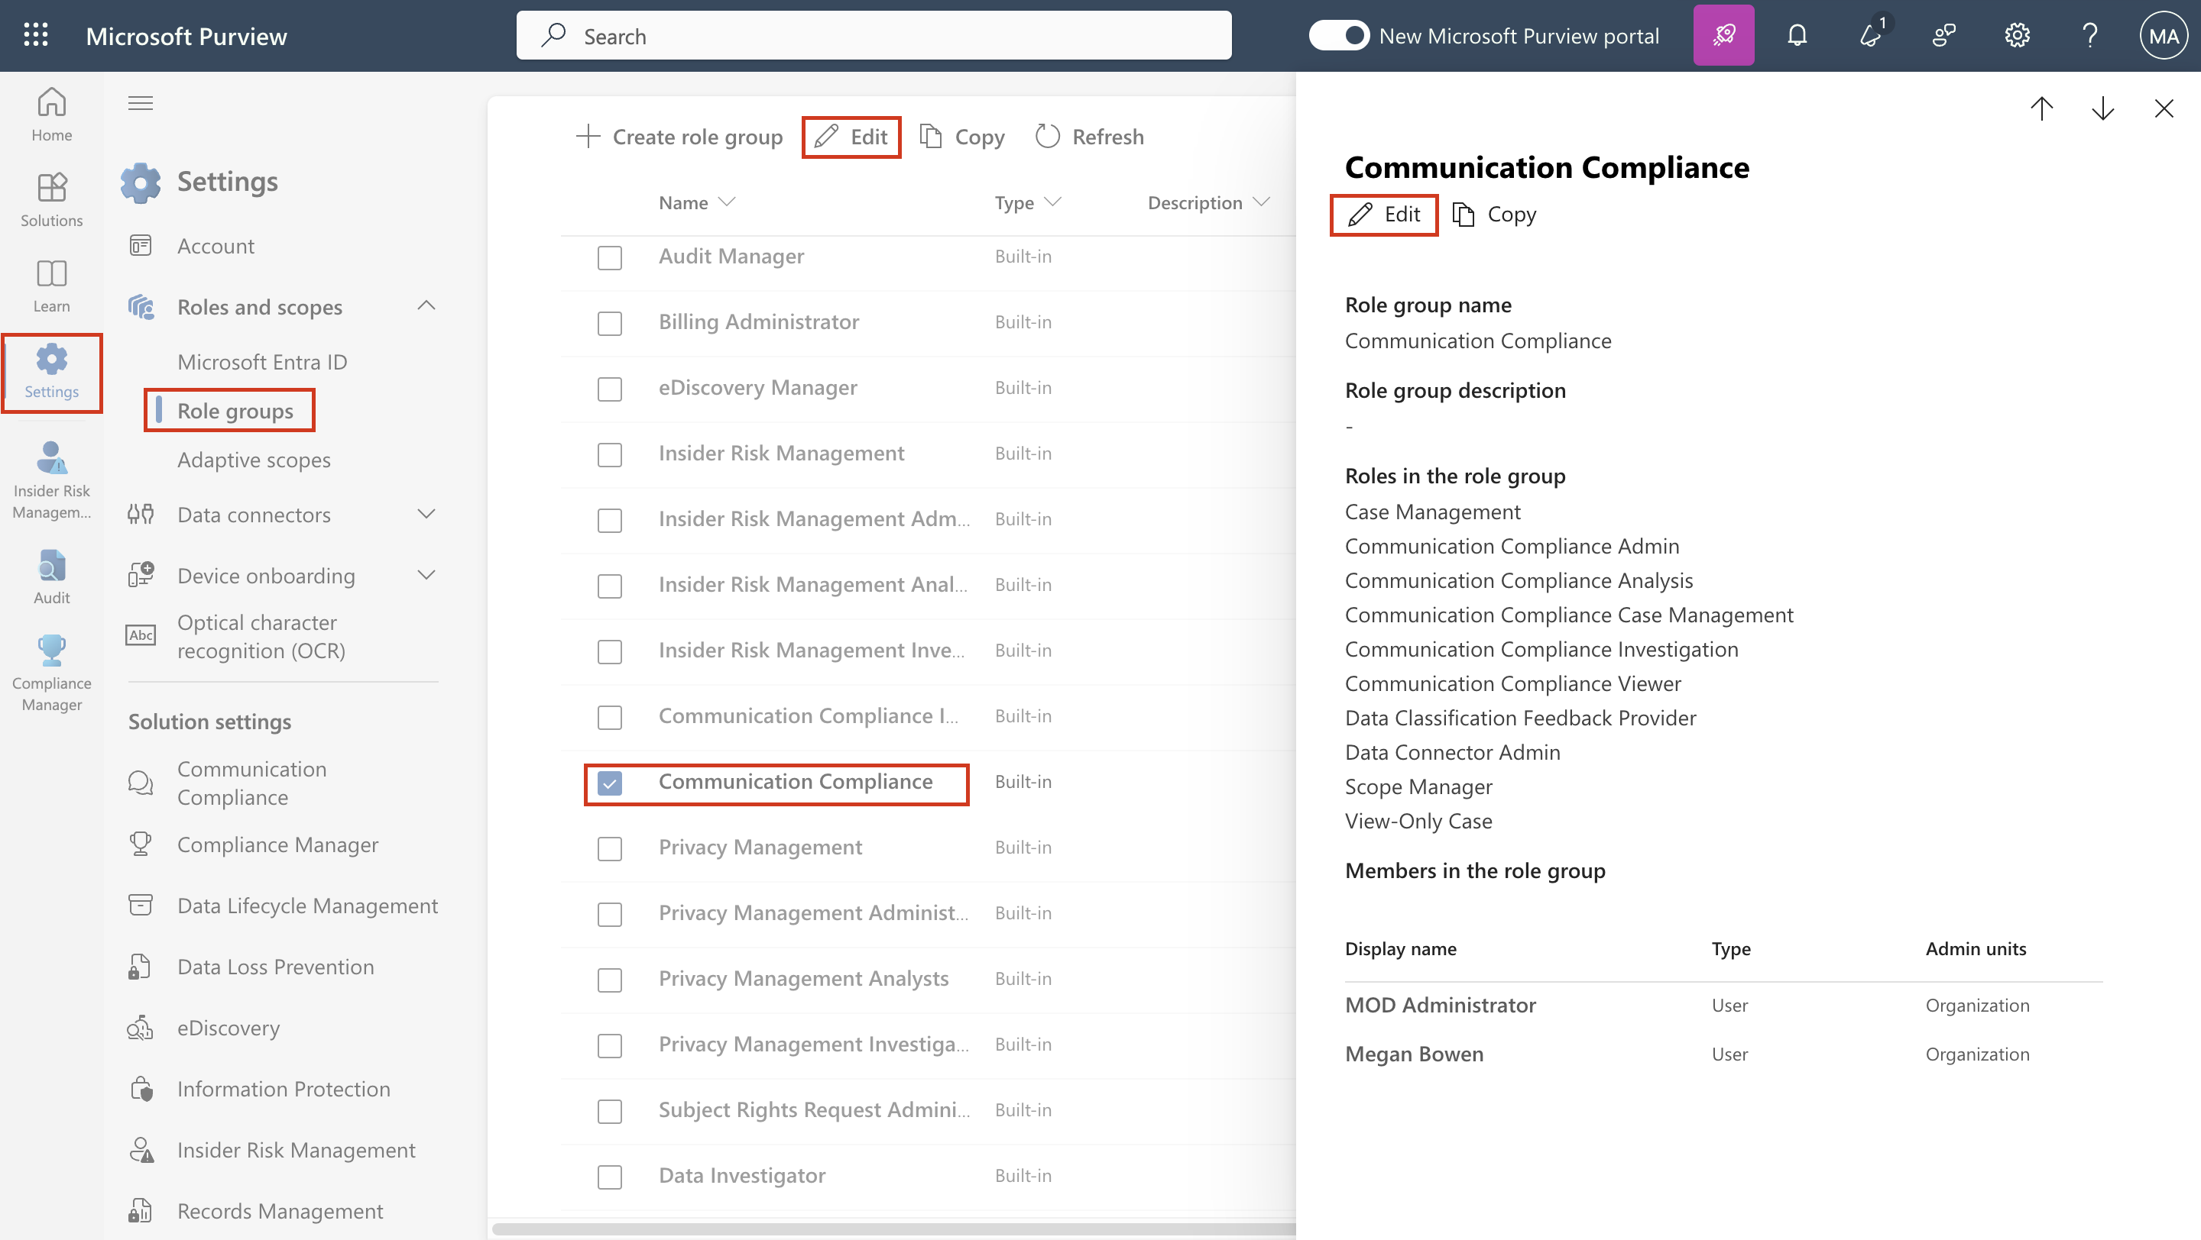

1. Wählen Sie auf der Seite **Mitglieder der Rollengruppe bearbeiten**  die Option **Benutzer auswählen**.

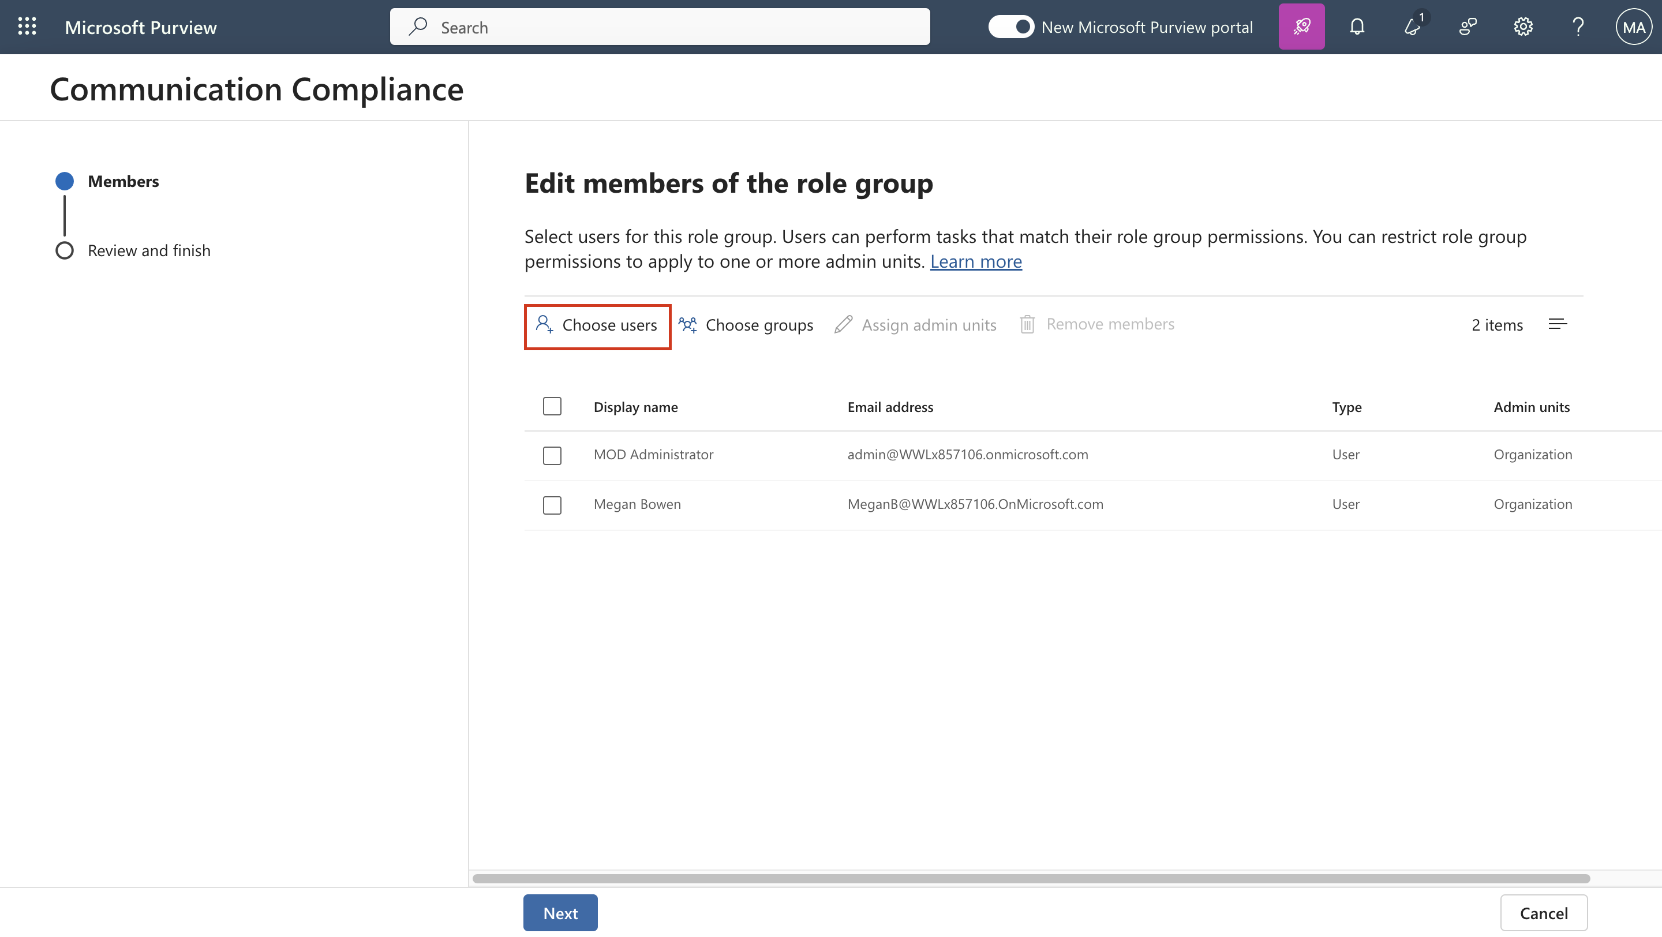

1. Stellen Sie sicher, dass Sie **MOD Administrator**, **Megan Bowen** und **Patti Fernandez** auswählen. Wählen Sie dann **Auswählen**.

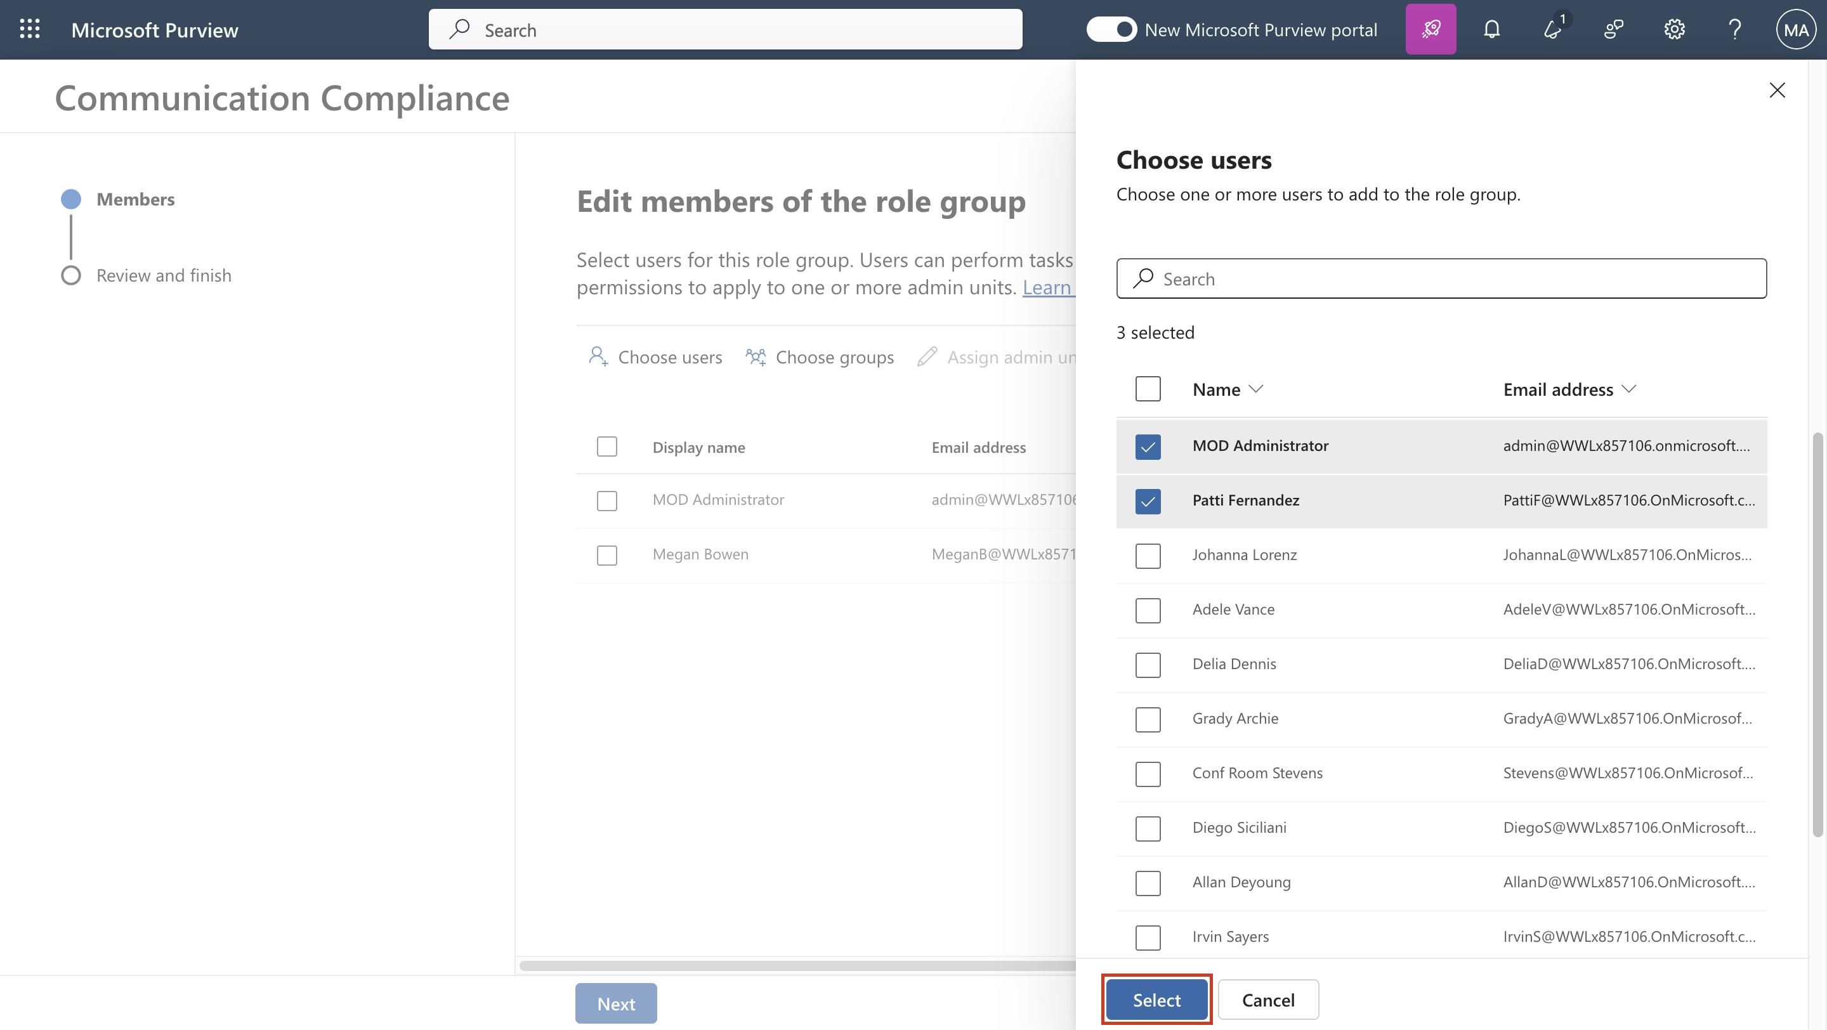

1. Wählen Sie **Weiter**.

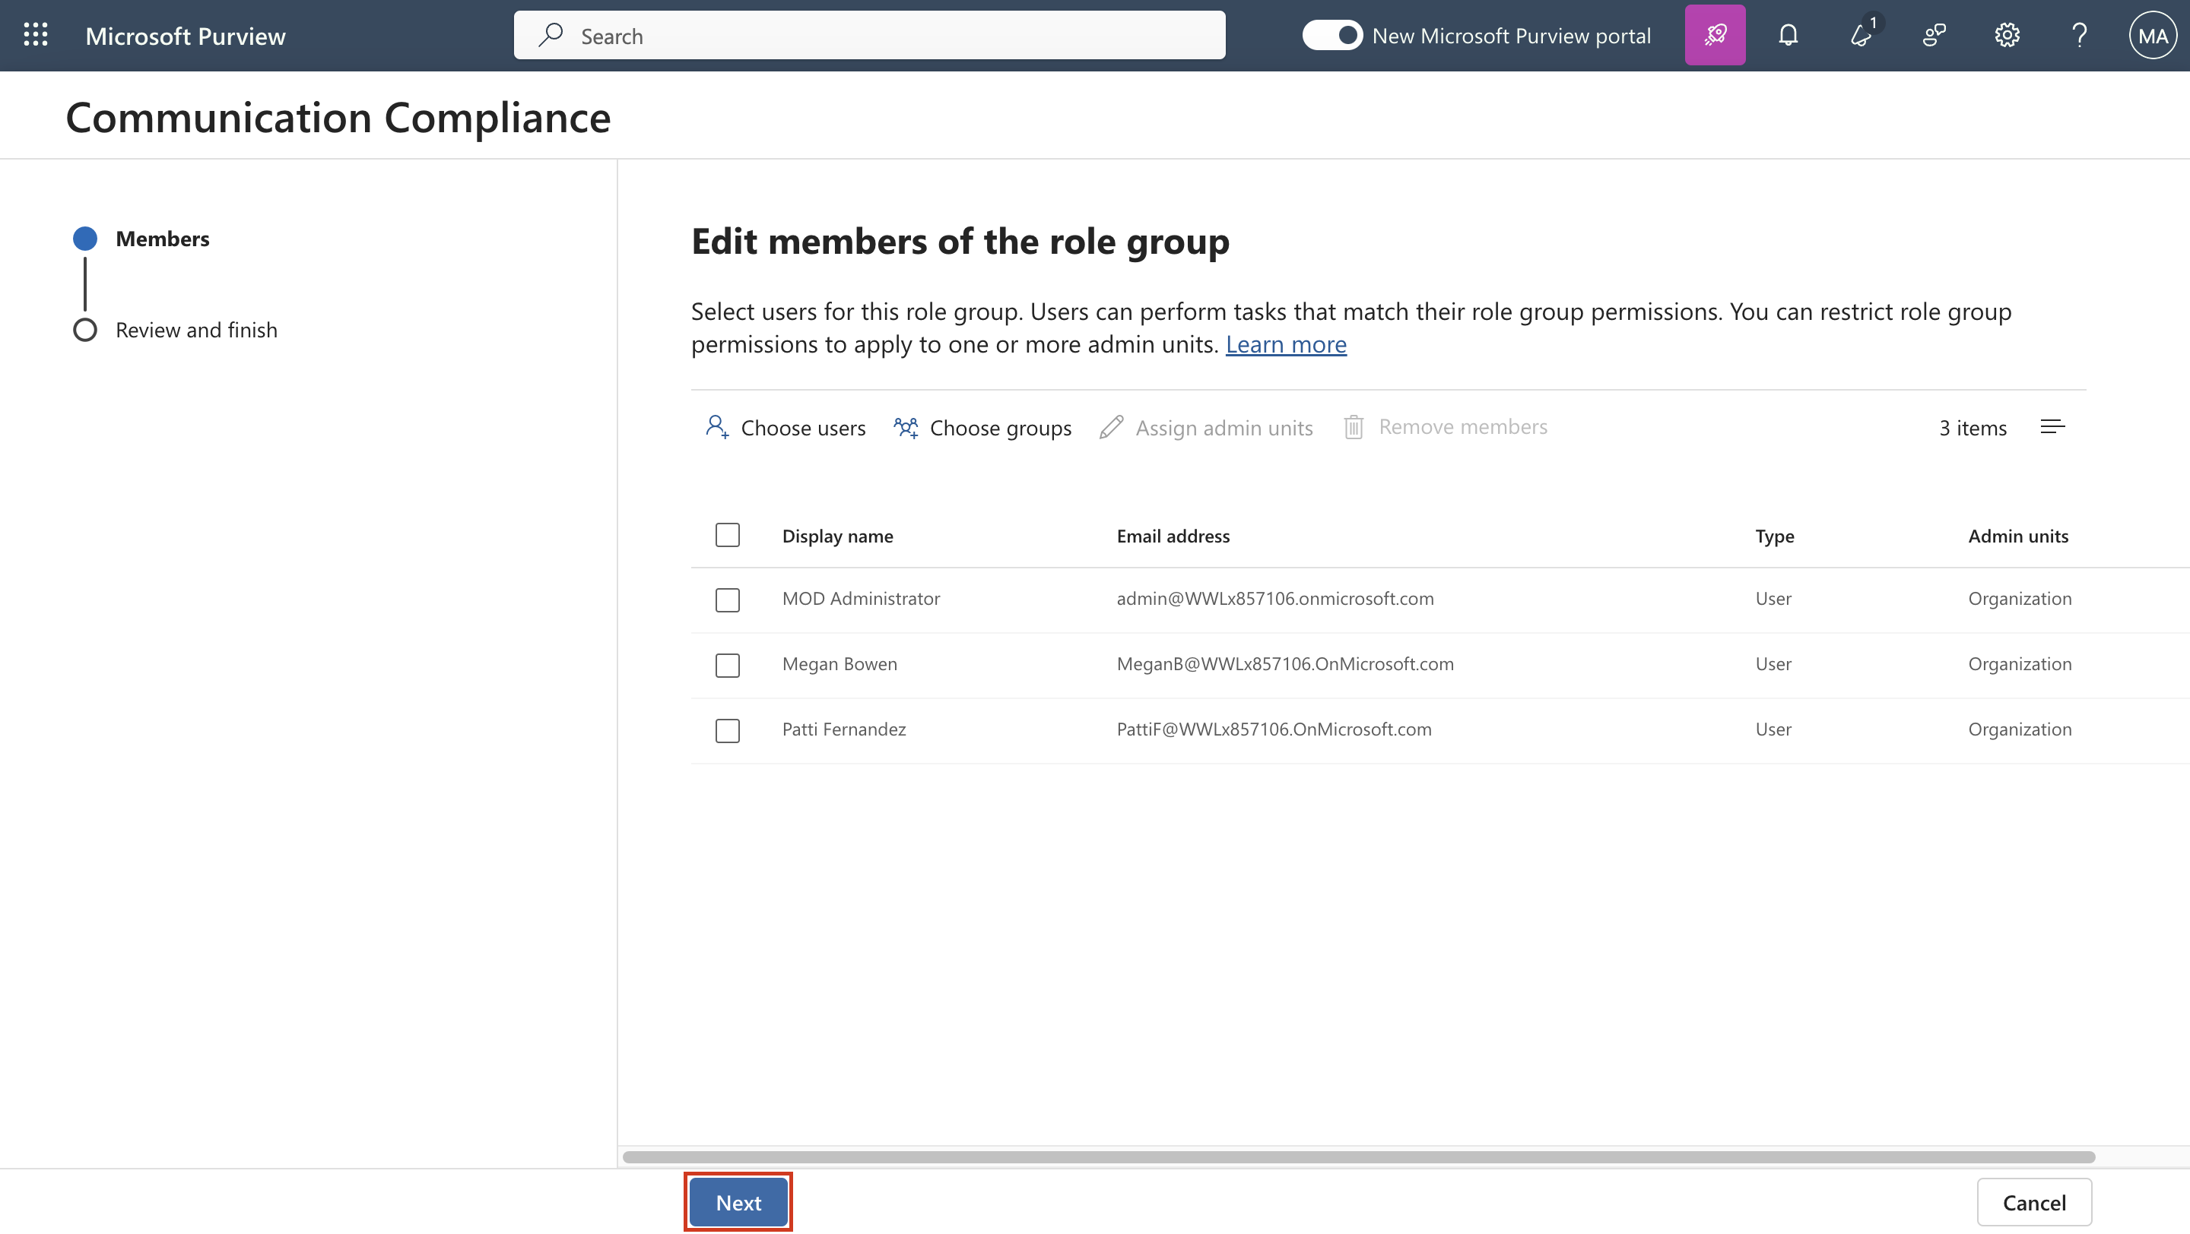

1. Wählen Sie **Speichern**, um die Benutzer zu der Rollengruppe hinzuzufügen. Wählen Sie Fertig, um die Schritte abzuschließen.

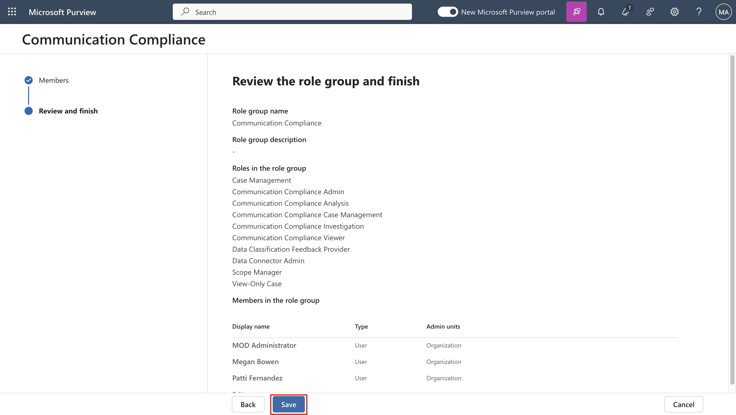

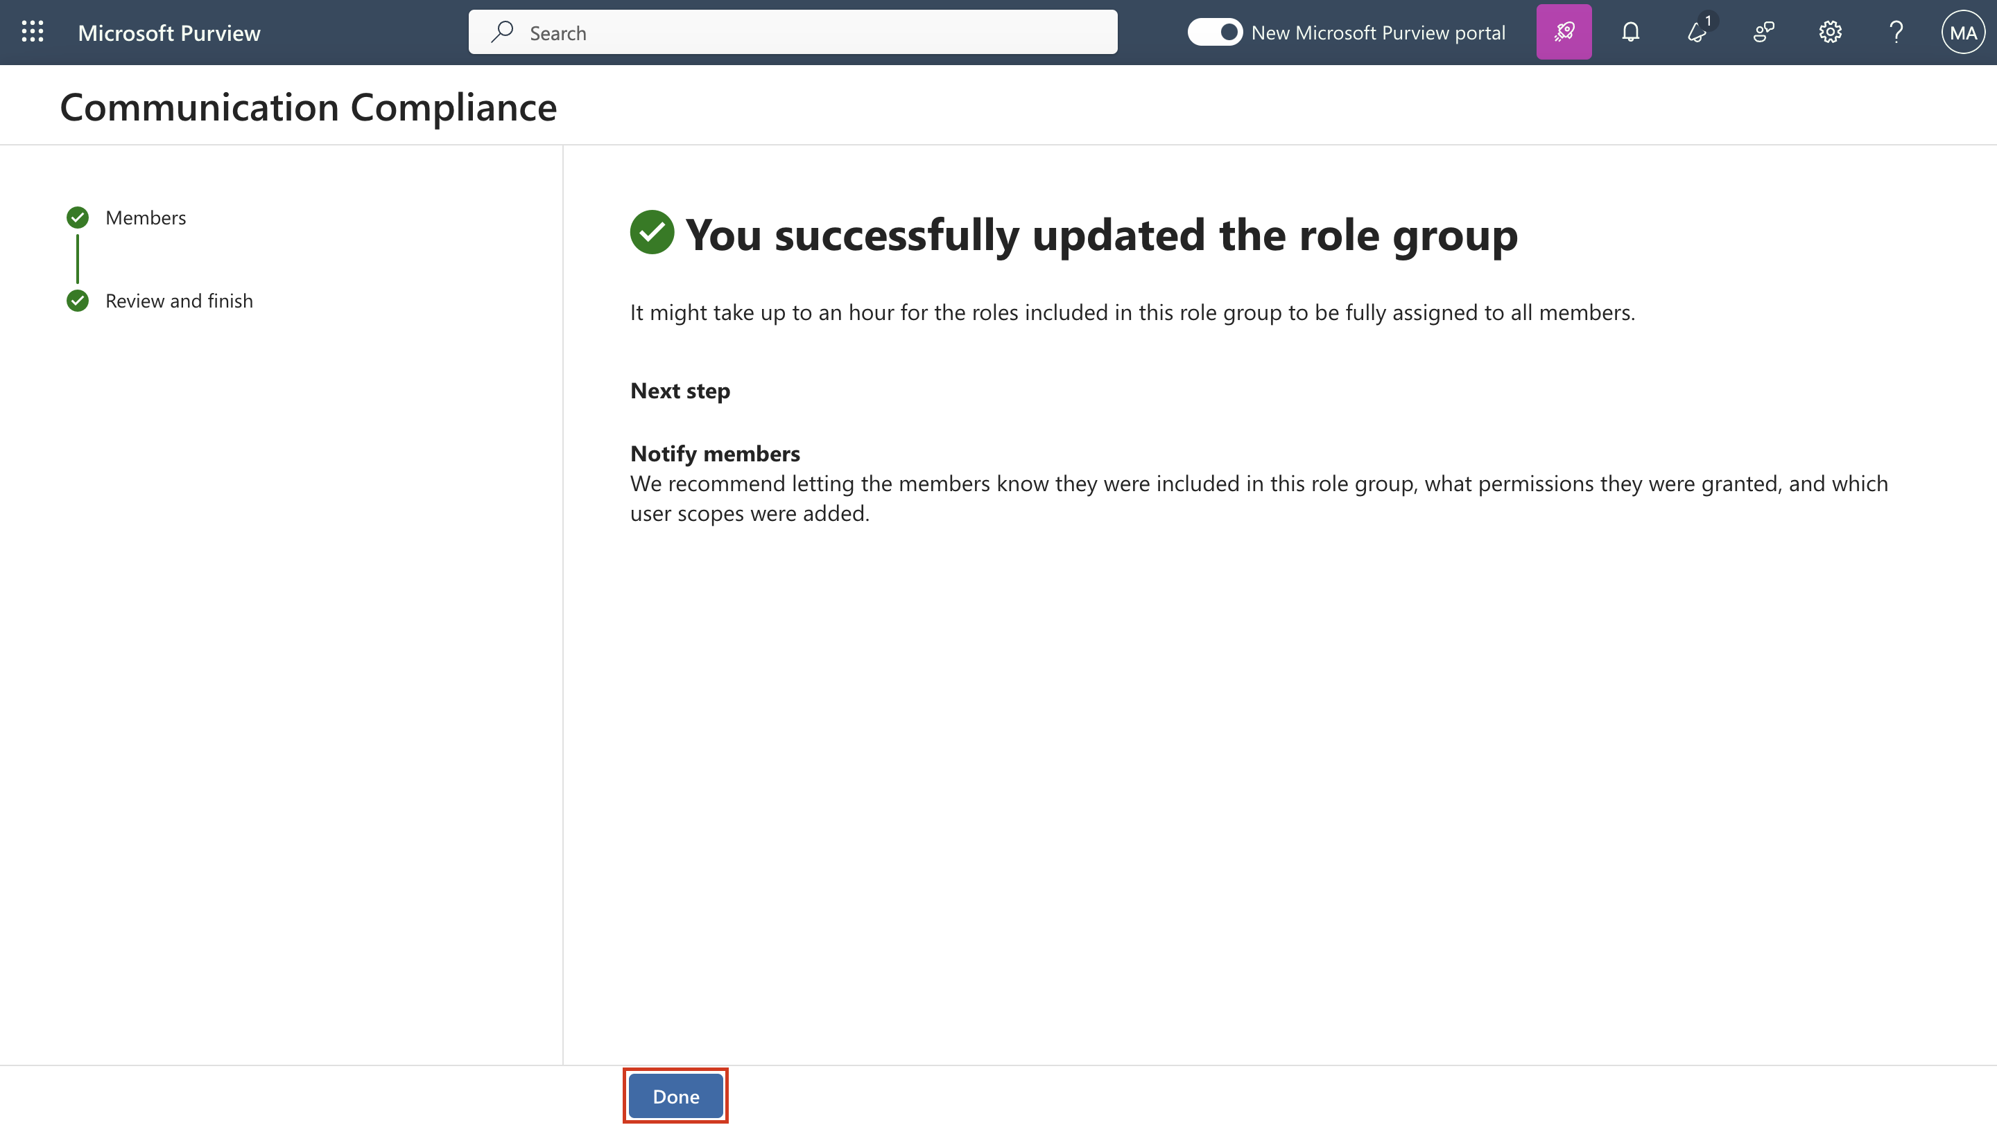

## Übung 2 - Einrichten von Gruppen zum Communication Compliance

In der Richtlinie verwenden Sie E-Mail-Adressen, um Einzelpersonen oder Gruppen von Personen zu identifizieren. Um Ihre Einrichtung zu vereinfachen, können Sie Gruppen für Personen erstellen, die ihre Kommunikation überprüfen lassen, und Gruppen für Personen, die diese Kommunikation überprüfen.

Mit PowerShell können Sie eine Verteilergruppe zu einer globalen Richtlinie zur Einhaltung von Kommunikationsrichtlinien für die zugewiesene Gruppe konfigurieren. Auf diese Weise können Sie mit einer einzigen Richtlinie Nachrichten für Tausende von Benutzern erkennen und die Richtlinie zur Einhaltung der Kommunikationsrichtlinien aktualisieren, wenn neue Mitarbeiter zu Ihrem Unternehmen stoßen.

1. Öffnen Sie **PowerShell** im Administratormodus.
2. Geben Sie das folgende Cmdlet ein, um das **Exchange Online** PowerShell-Modul zu verwenden und eine Verbindung zu Ihrem Mandanten herzustellen:

**+++Connect-ExchangeOnline+++**

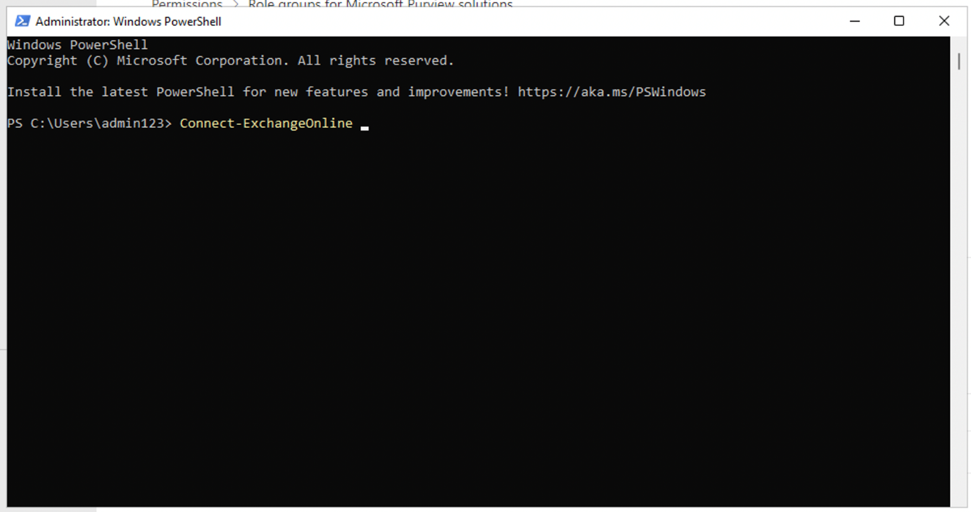

1. Wenn das Anmeldefenster angezeigt wird, melden Sie sich als **MOD-Administrator** an.

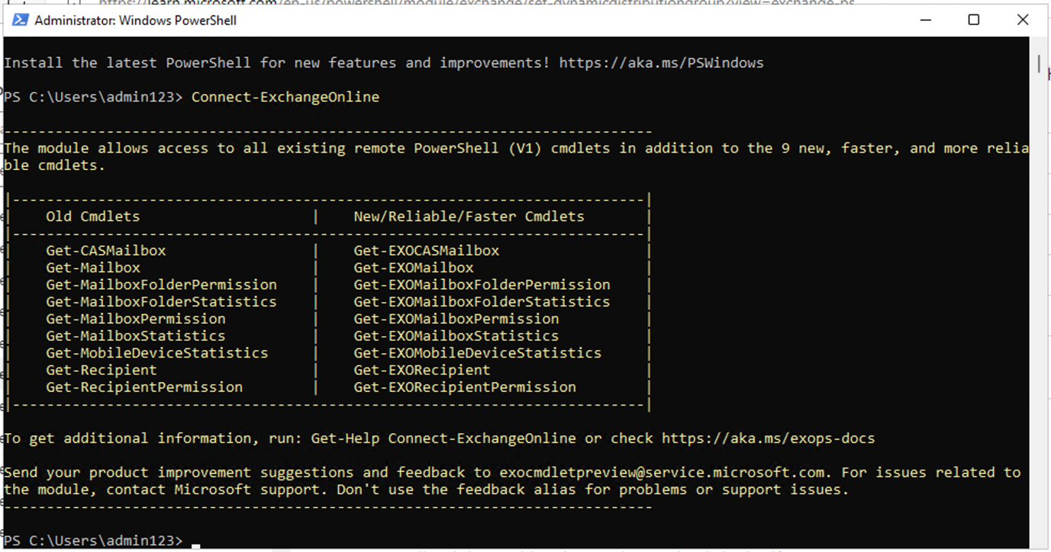

1. Erstellen Sie eine eigene Verteilergruppe für Ihre globale Communication Compliance-Richtlinie mit den folgenden Eigenschaften:
   * **MemberDepartRestriction = Geschlossen**. Stellt sicher, dass sich Benutzer nicht selbst aus der Verteilergruppe entfernen können.
   * **MemberJoinRestriction = Geschlossen**. Stellt sicher, dass Benutzer sich nicht selbst zur Verteilergruppe hinzufügen können.
   * **ModerationEnabled = True**. Stellt sicher, dass alle an diese Gruppe gesendeten Nachrichten genehmigt werden müssen und dass die Gruppe nicht für die Kommunikation außerhalb der Konfiguration der Communication Compliance-Richtlinie verwendet wird.

**+++New-DistributionGroup -Name "Communication Compliance Group Contoso" -Alias "CCG_Contoso" -MemberDepartRestriction 'Closed' -MemberJoinRestriction 'Closed' -ModerationEnabled $true+++**

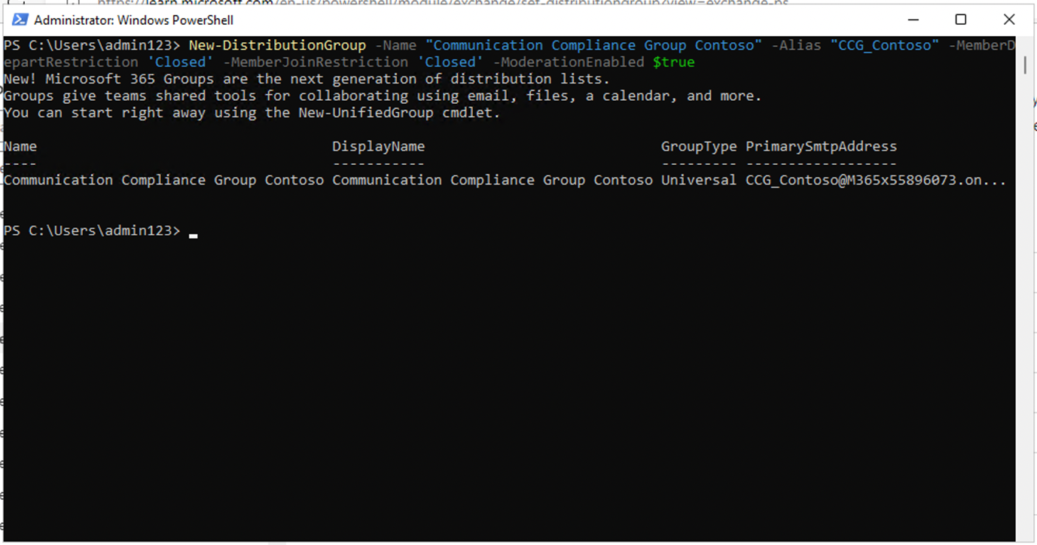

**Hinweis:** Sie können ein **benutzerdefiniertes Exchange-Attribut** wie im **folgenden Befehl** hinzufügen**,** um Benutzer zu verfolgen, die der Richtlinie zur Einhaltung von Kommunikationsvorschriften in Ihrer Organisation hinzugefügt wurden.

**+++Set-DistributionGroup -Identity "Communication Compliance Group Contoso"-CustomAttribute1 "MonitoredCommunication "+++**

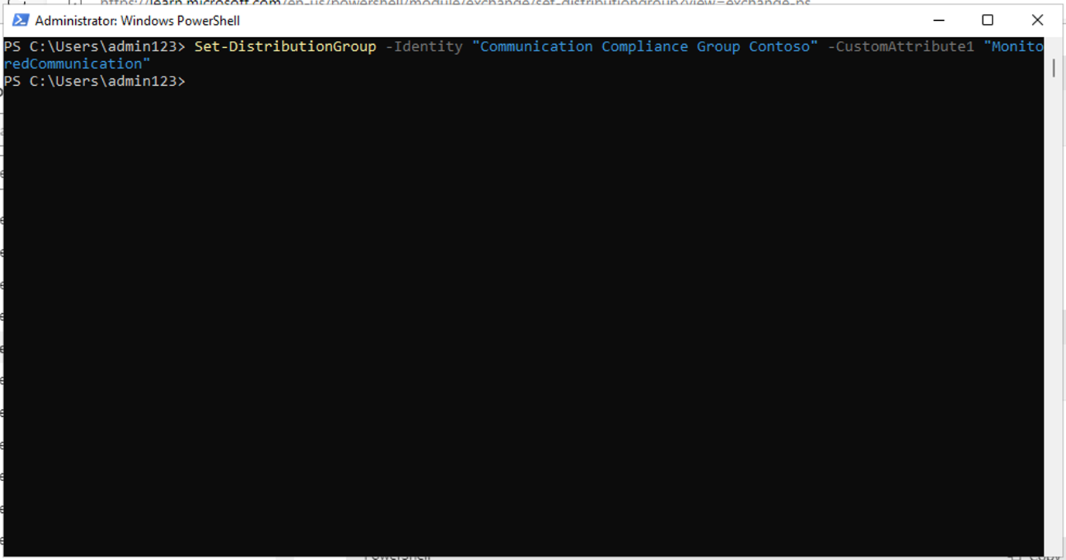

1. Führen Sie das folgende PowerShell-Skript in einem wiederkehrenden Zeitplan aus, um Benutzer zur Communication Compliance-Richtlinie hinzuzufügen:

**+++$Mbx = (Get-Mailbox -RecipientTypeDetails UserMailbox -ResultSize Unlimited -Filter {CustomAttribute9 -eq $Null})**

**$i = 0**

**ForEach ($M in $Mbx)**

**{**

**Write-Host "Hinzufügen" $M.DisplayName**

**Add-DistributionGroupMember -Identity "Communication Compliance Group Contoso" -Member $M.DistinguishedName -ErrorAction SilentlyContinue**

**Set-Mailbox -Identity $M.Alias -CustomAttribute1 "MonitoredCommunication"**

**$i++**

**}**

**Write-Host $i "Postfächer zur Verteilergruppe für Aufsichtsüberprüfungen hinzugefügt". +++**

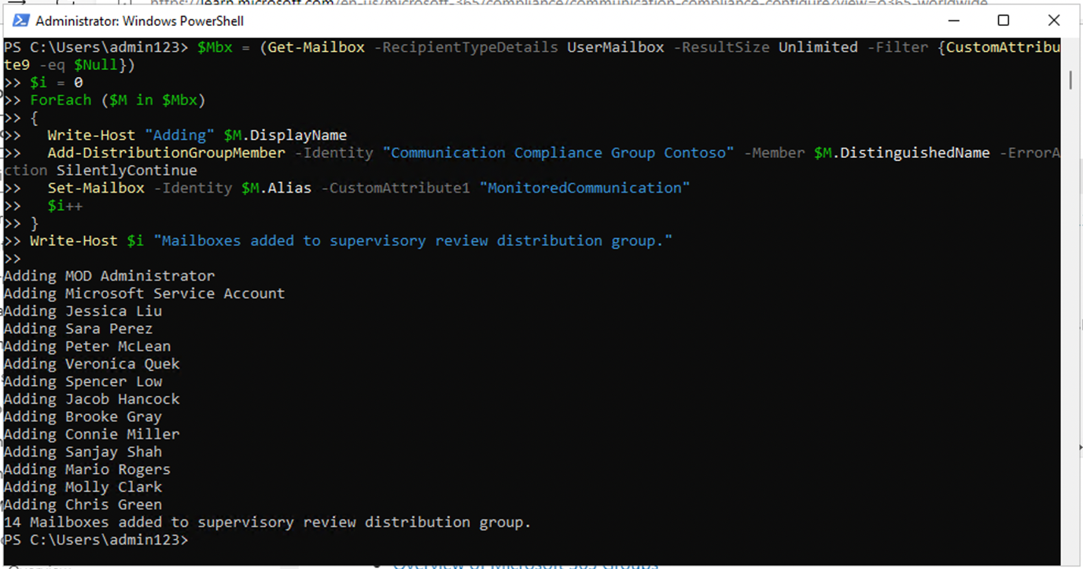

**Hinweis:** Dieses Skript sollte nach jedem bestimmten Intervall ausgeführt werden. Ab sofort können Sie die Verteilerliste unter Aktive Teams und Gruppen im Microsoft 365 Admin Center sehen.

Wenn Sie auf den Gruppennamen klicken, sehen Sie alle Benutzer auf der Registerkarte Mitglieder.

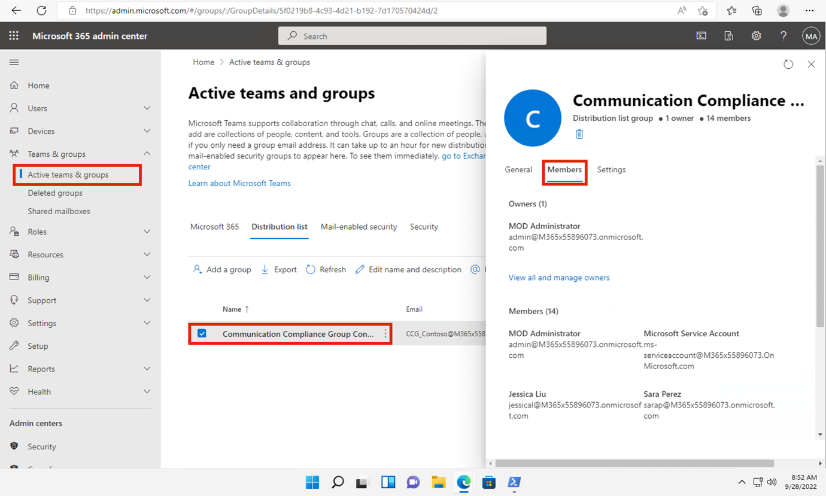

## Übung 3 - Erstellen einer Richtlinie zum Communication Compliance

1. Nachdem das Microsoft Purview Compliance-Portal geöffnet ist, fahren Sie mit Schritt 2 fort, andernfalls öffnen Sie **+++https:// purview.microsoft.com+++** und melden sich als **MOD-Administrator** an.
2. Wählen Sie im Microsoft Purview-Portal die Option **Einstellungen** > Communication **Compliance .**

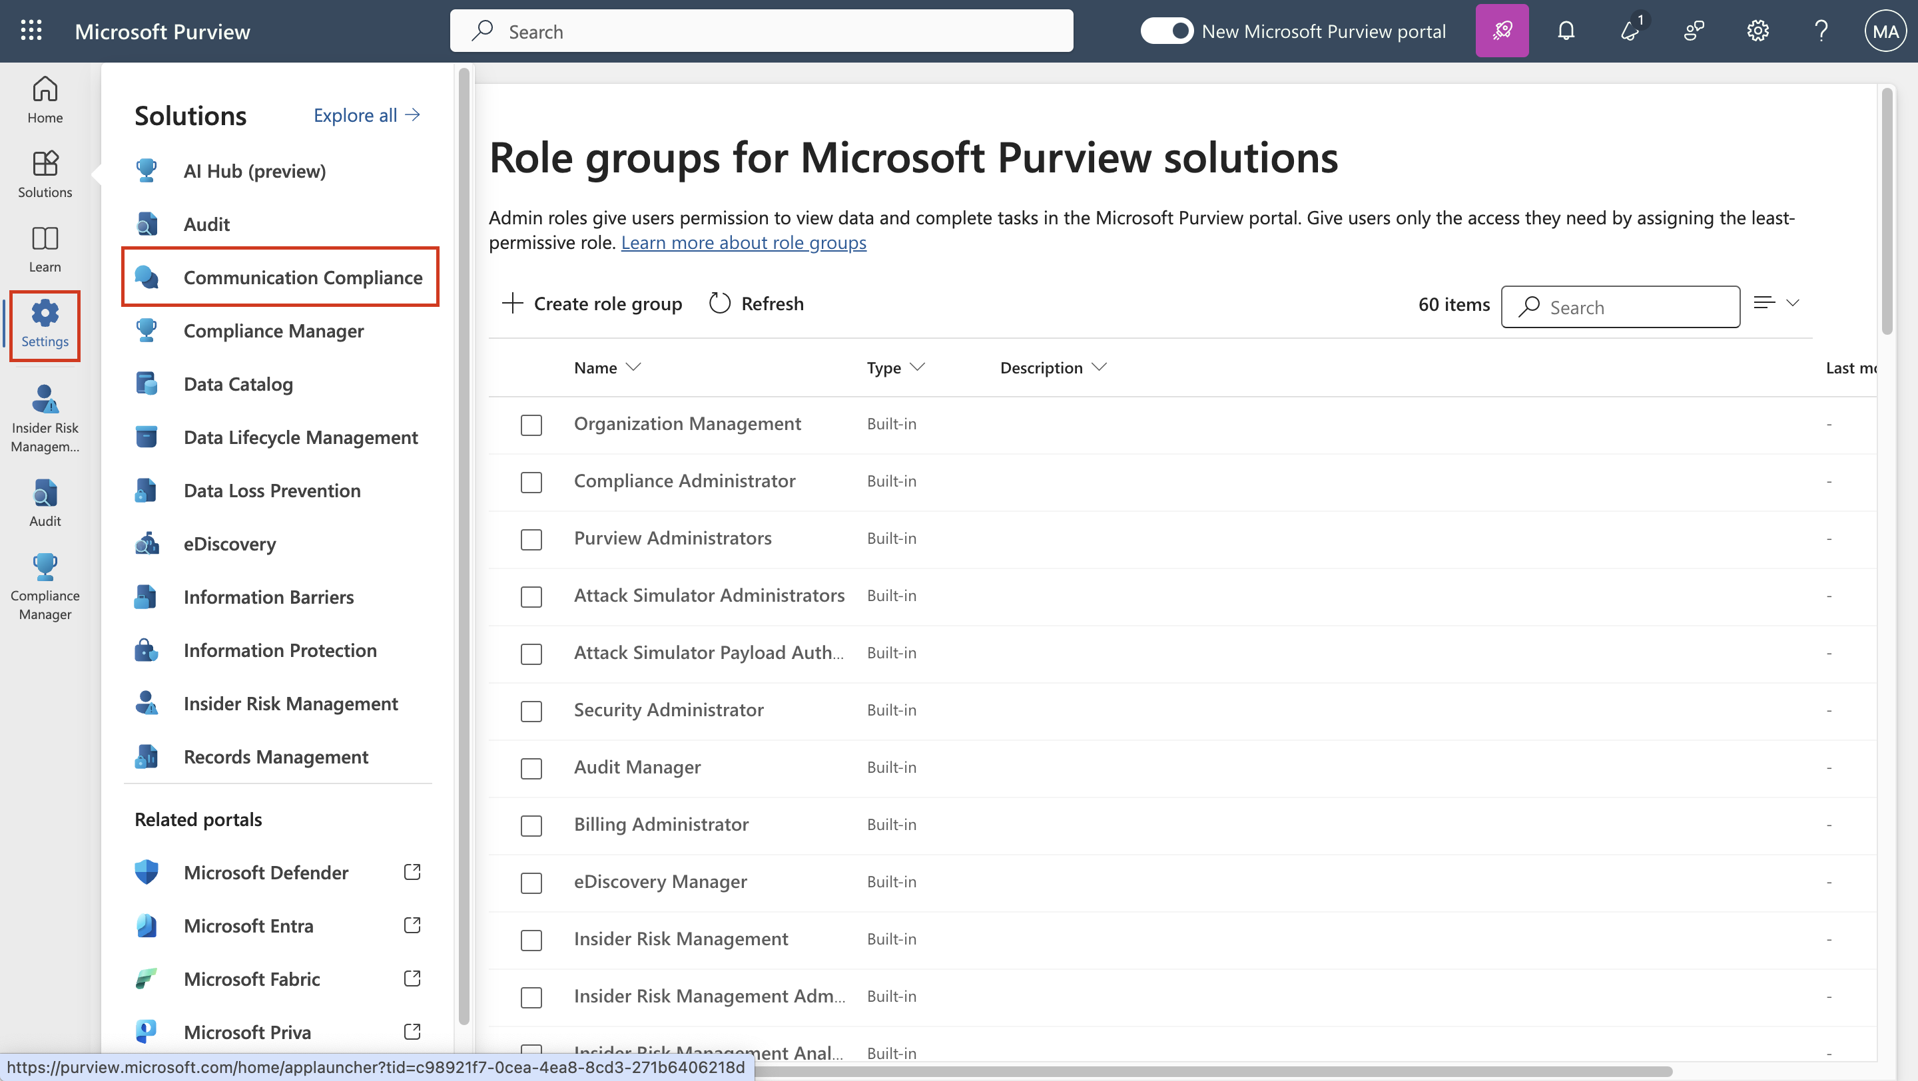

1. Wählen Sie in der Unternavigation die Option **Richtlinie**. Wählen Sie dann **Richtlinie erstellen**.

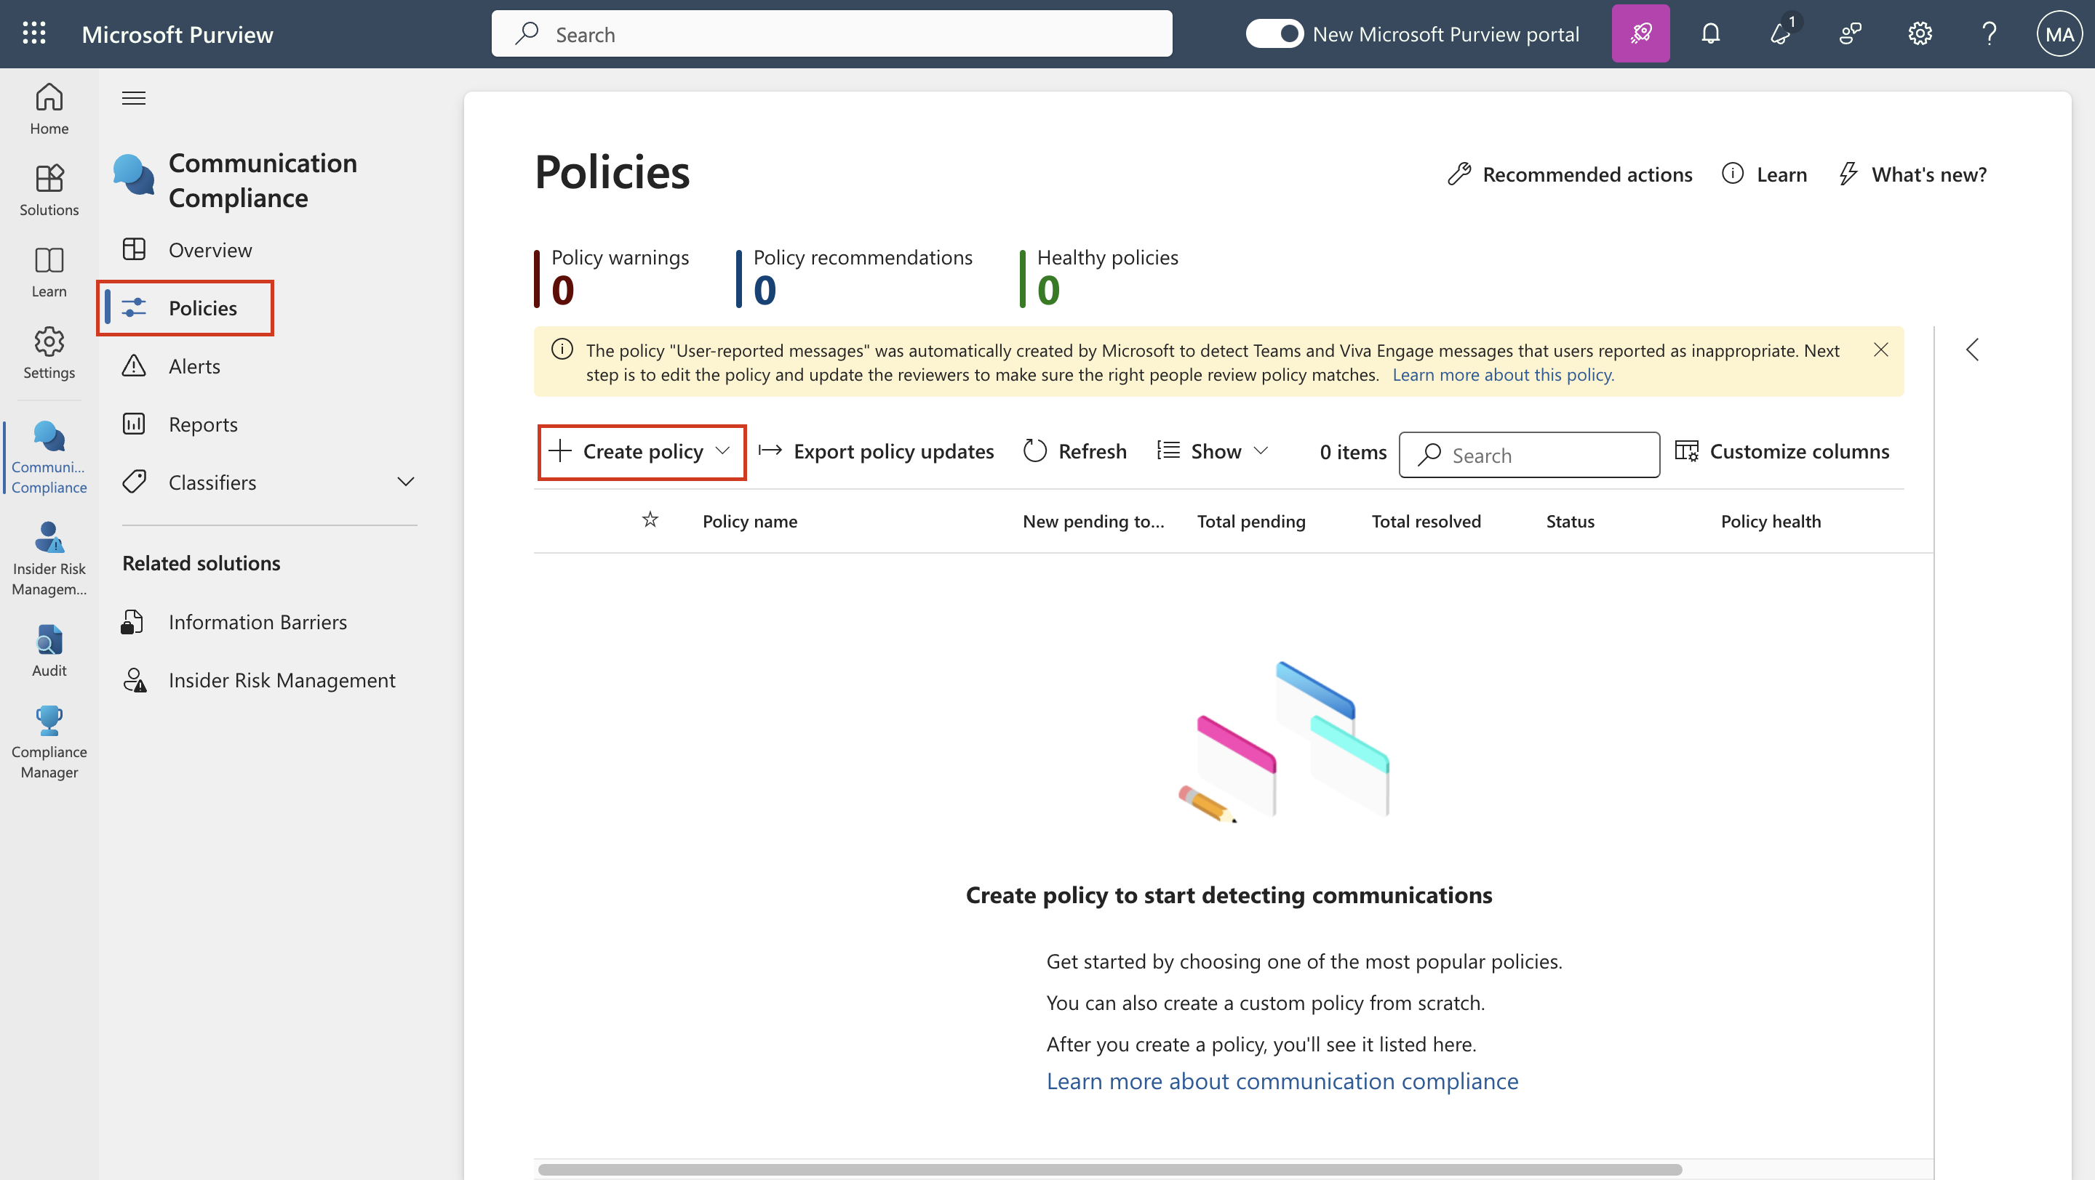

1. Wählen Sie in der Dropdown-Liste die Option **Benutzerdefinierte Richtlinie**.

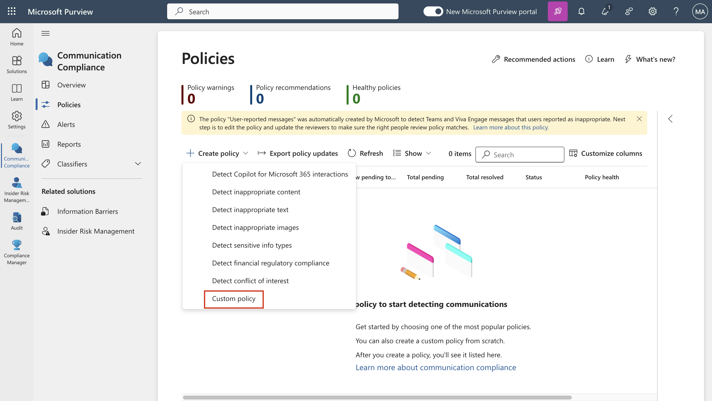

1. Geben Sie auf der Seite Benennen Sie Ihre DLP-Richtlinie **+++Meine erste Richtlinie zur Kommunikations-Compliance+++** in das Feld **Name** und **+++Dies ist eine Richtlinie zur Prüfung der Kommunikations-Compliance+++** in das Feld **Beschreibung** ein. Wählen Sie **Weiter**.

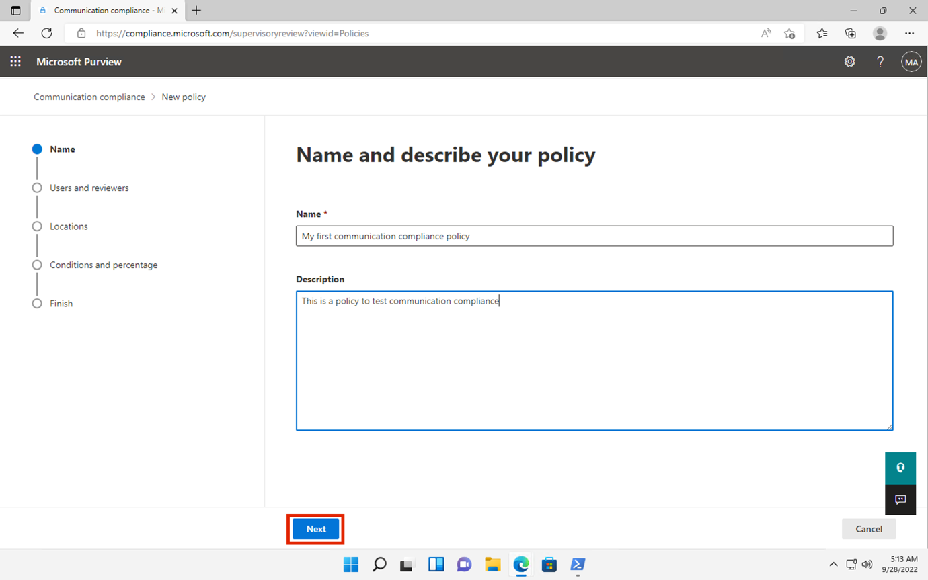

1. Behalten Sie auf der Seite **Überwachte Benutzer und Prüfer auswählen** die restlichen Standardeinstellungen bei und fügen Sie unter Bewertungen Patti **Fernandez** hinzu. Klicken Sie dann auf **Weiter**.

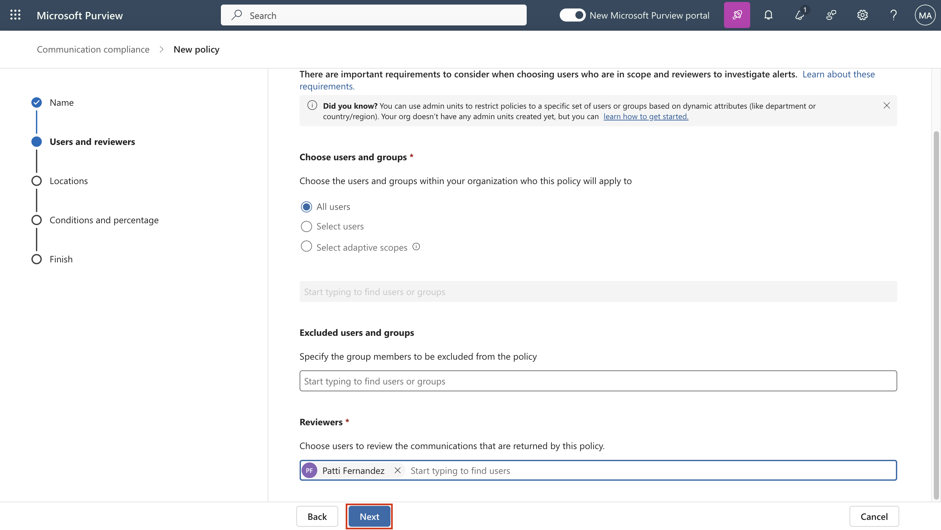

1. Markieren Sie auf der Kommunikationsseite alle Kästchen unter **Microsoft 365-Standorte** und klicken Sie auf **Weiter**.

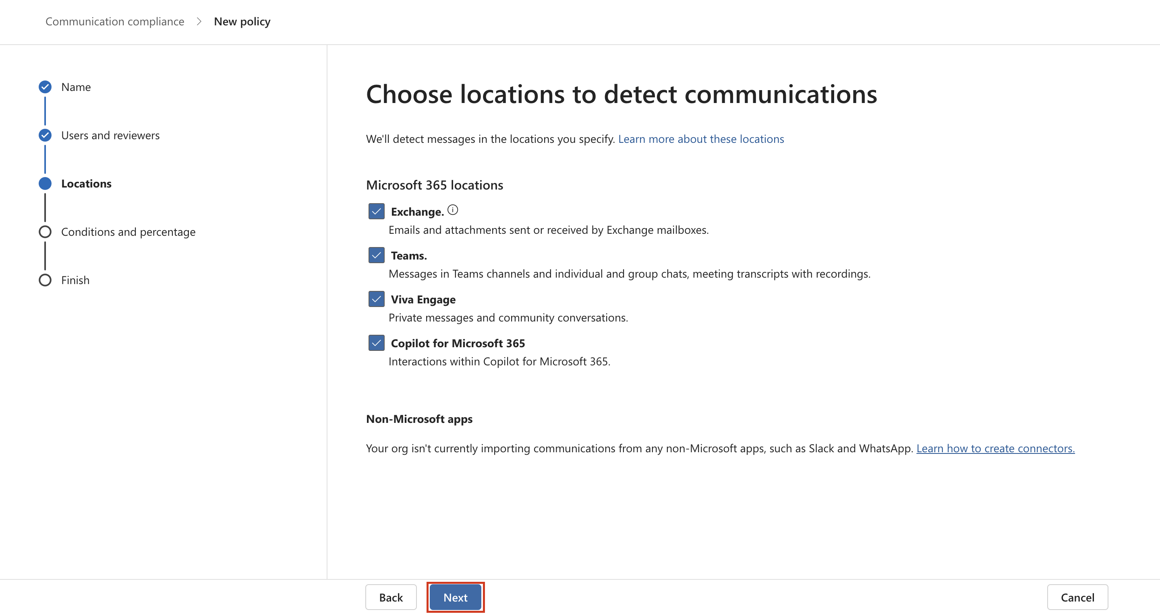

1. Wählen Sie auf der Seite **Bedingungen auswählen und Prozentsatz überprüfen** die Option **Bedingung hinzufügen** und wählen Sie aus der Dropdown-Liste die Option **Inhalt enthält eine dieser sensiblen Informationsarten**.

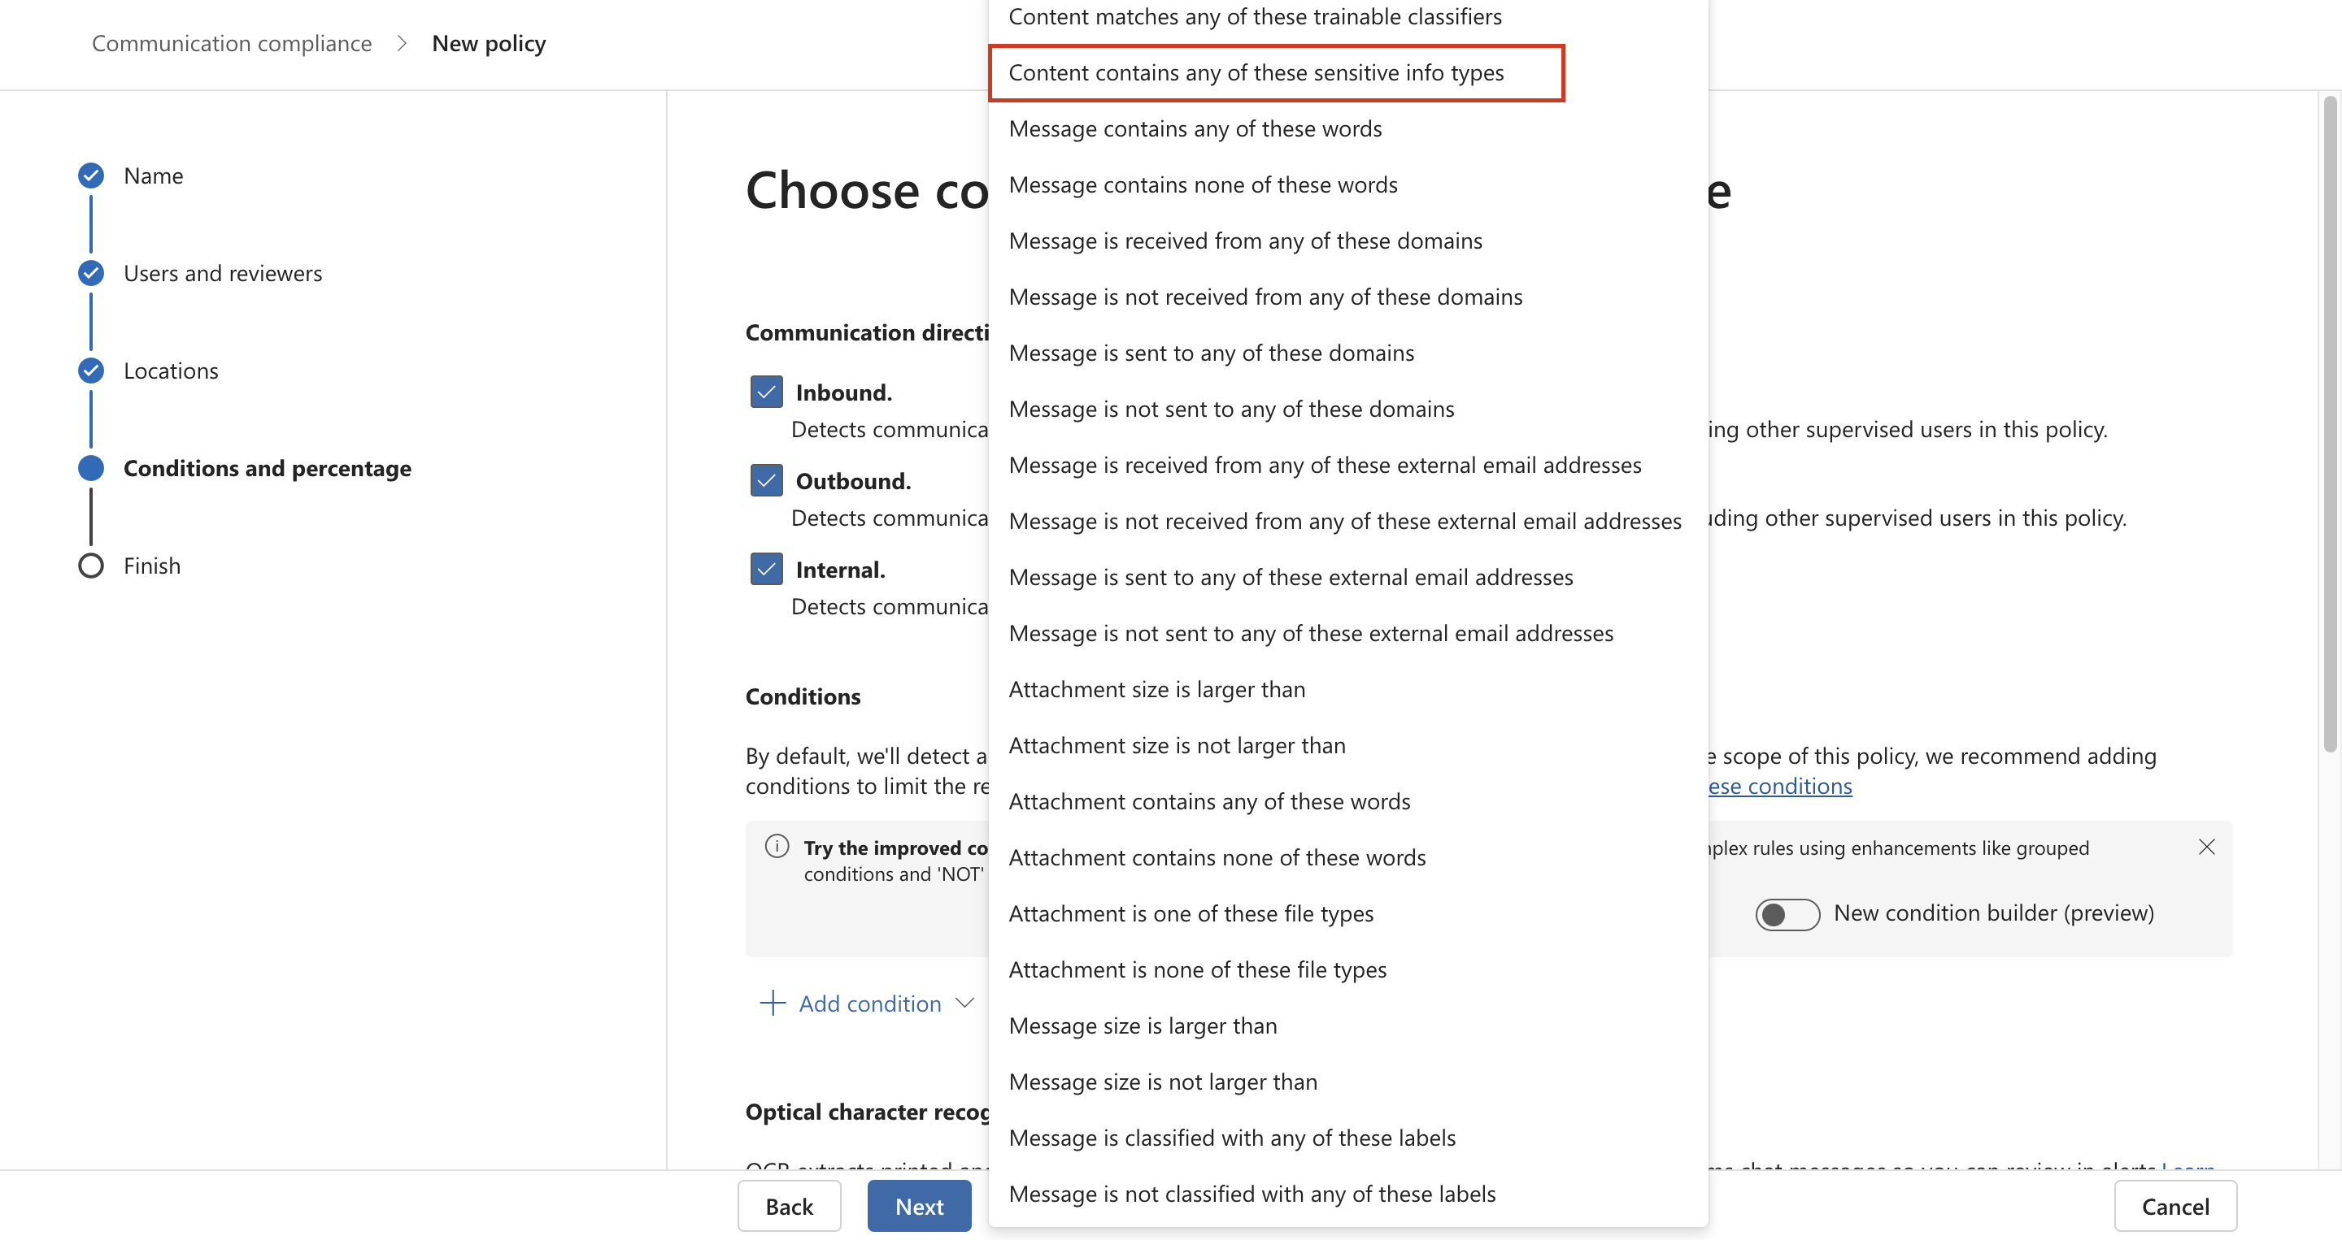

1. Wählen Sie im Feld **Inhalt enthält einen dieser sensiblen Infotypen** die Option **Hinzufügen**, klicken Sie auf **Sensible Infotypen**, und suchen Sie nach **contoso**. Aktivieren Sie die Kontrollkästchen für alle sensiblen Infotypen, die wir in früheren Übungen erstellt haben. Klicken Sie dann auf **Hinzufügen**

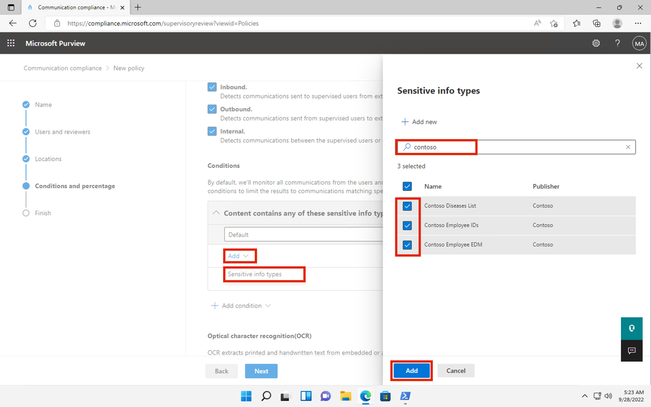

1. Aktivieren Sie unter **Bedingungen und Überprüfungsprozentsatz auswählen** das Kontrollkästchen neben **OCR verwenden, um Text aus Bildern zu extrahieren**, setzen Sie den **Überprüfungsprozentsatz auf 100 %** und klicken Sie dann auf **Weiter**.

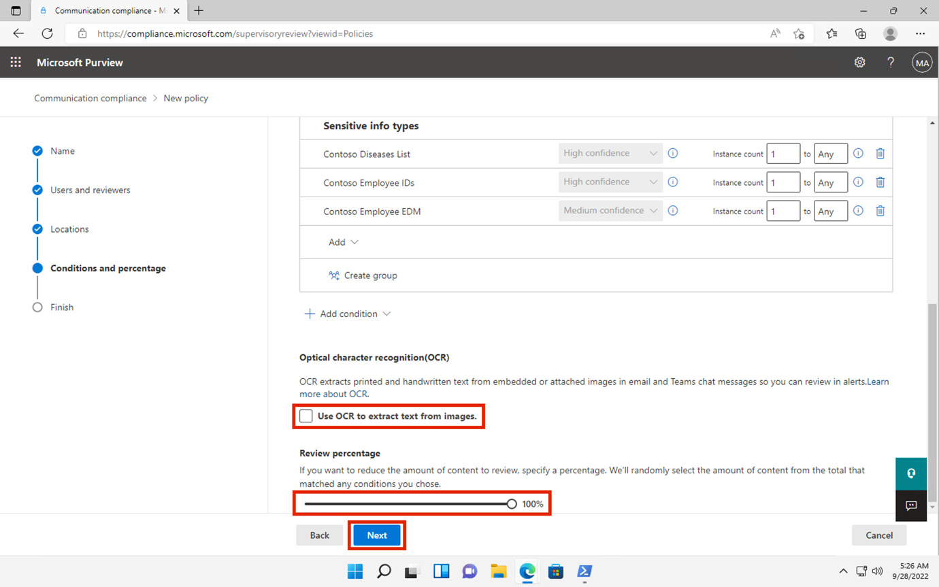

1. Wählen Sie auf der Seite **Überprüfen und beenden** die Option **Richtlinie erstellen**.

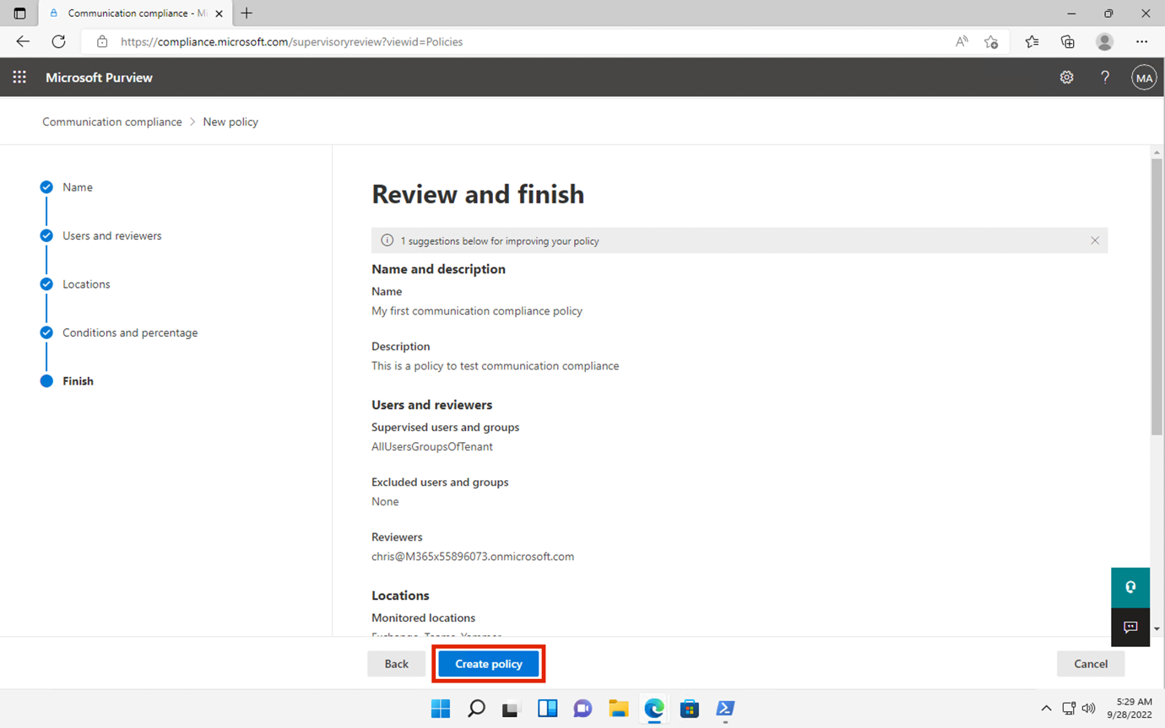

1. Die Seite "**Ihre Richtlinie wurde erstellt"** wird angezeigt, auf der angegeben ist, wann die Richtlinie aktiviert wird und welche Mitteilungen erfasst werden.

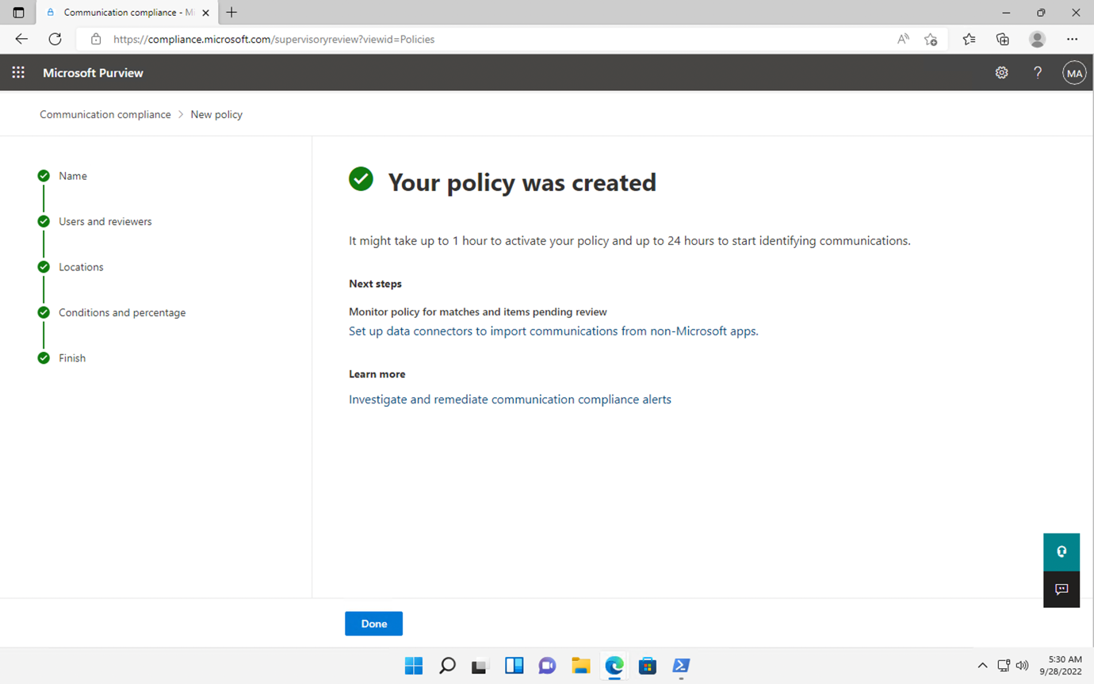

## Übung 4 - Bearbeitung einer Richtlinie zur Communication Compliance

1. Wenn das Microsoft Purview Compliance-Portal geöffnet ist, fahren Sie mit Schritt 2 fort, andernfalls öffnen Sie **+++https:// purview.microsoft.com+++** und melden sich als **MOD-Administrator** an.
2. Gehen Sie im Microsoft Purview Portal zu **Einstellungen** > **Communication Compliance** > **Richtlinien**, wählen Sie die drei Punkte neben **Meine erste Communication Compliance-Richtlinie** und wählen Sie **Bearbeiten**.

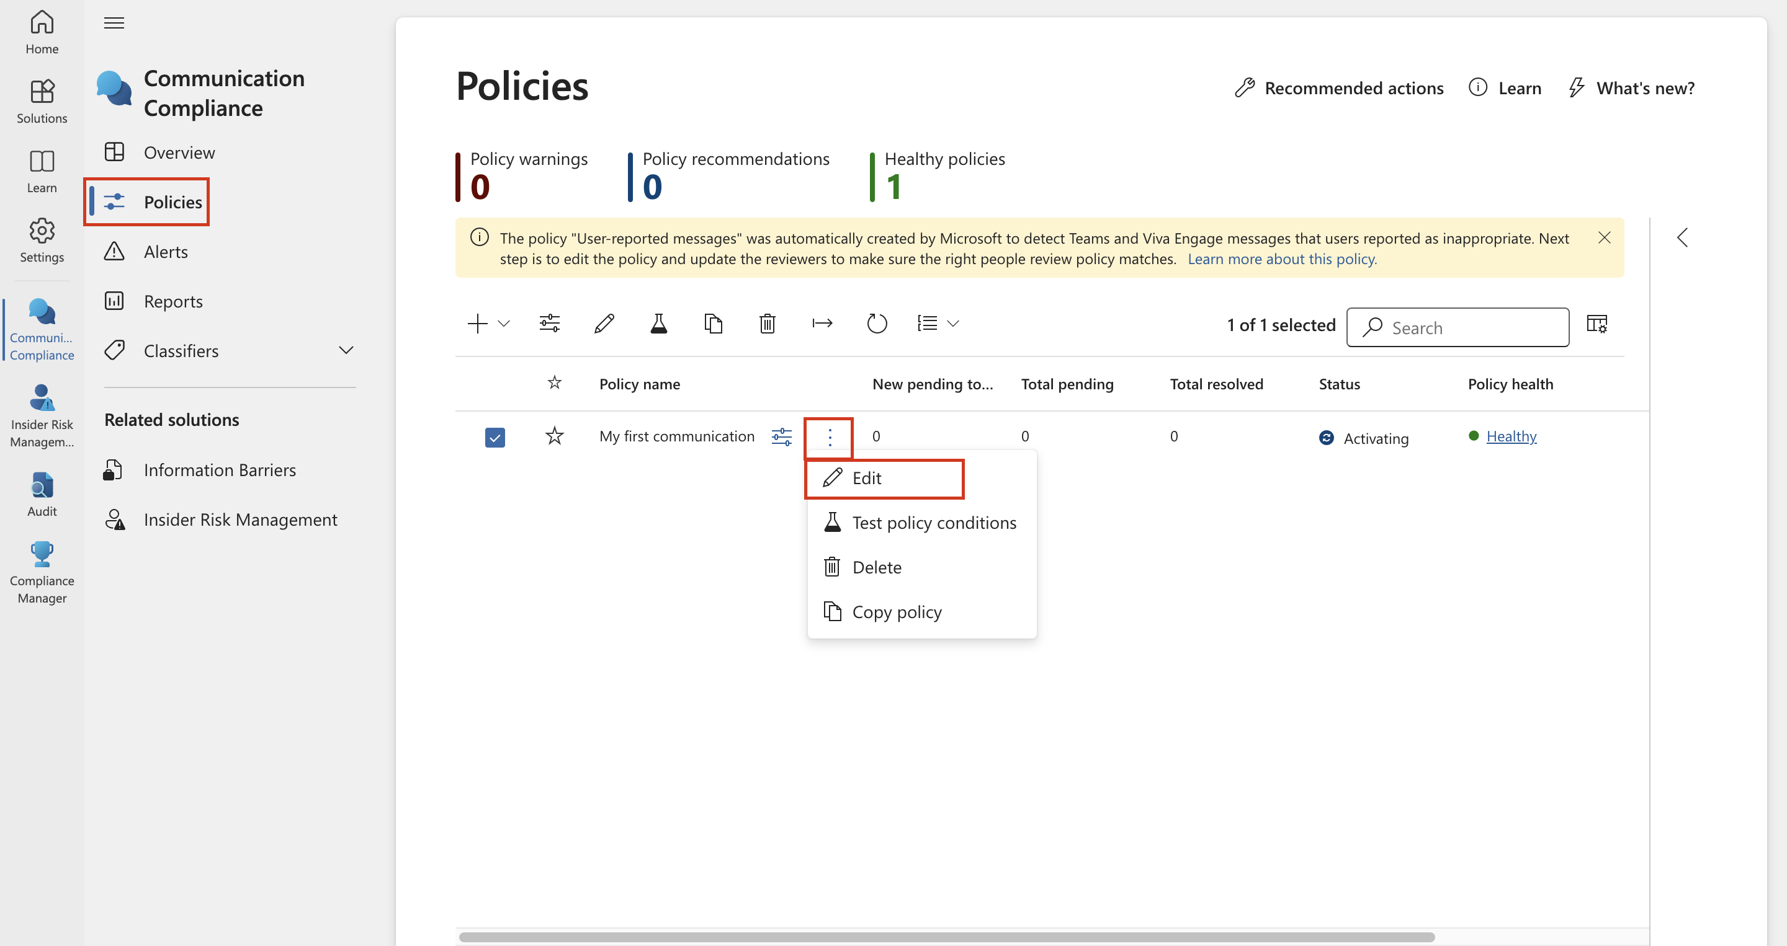

1. Lassen Sie die Felder **Name und Beschreibung der Richtlinie** leer und klicken Sie auf **Weiter**.

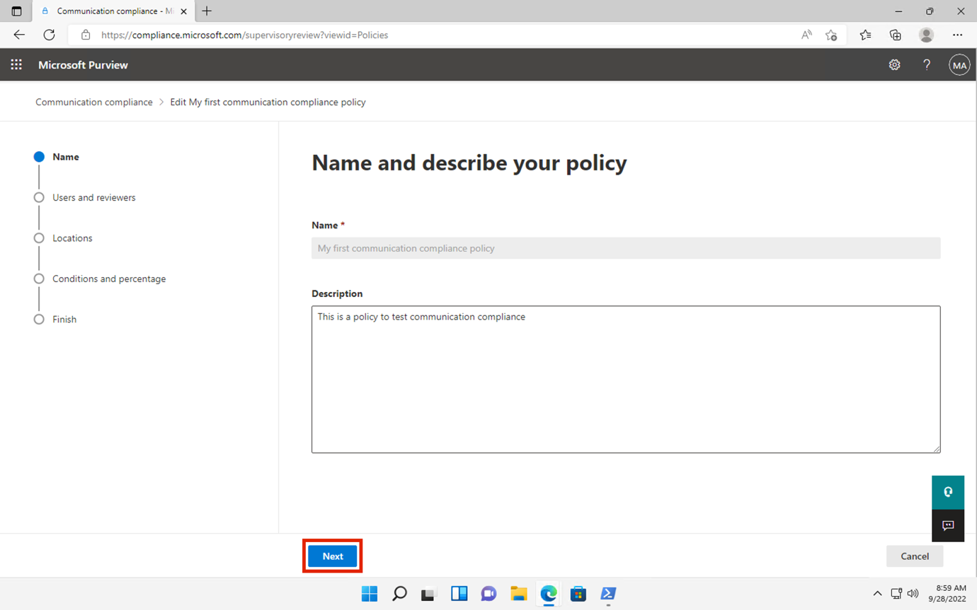

1. **Wählen** Sie unter **Beaufsichtigte Benutzer und Prüfer auswählen** und unter **Beaufsichtigte Benutzer und Gruppen** die Schaltfläche **Benutzer auswählen**.

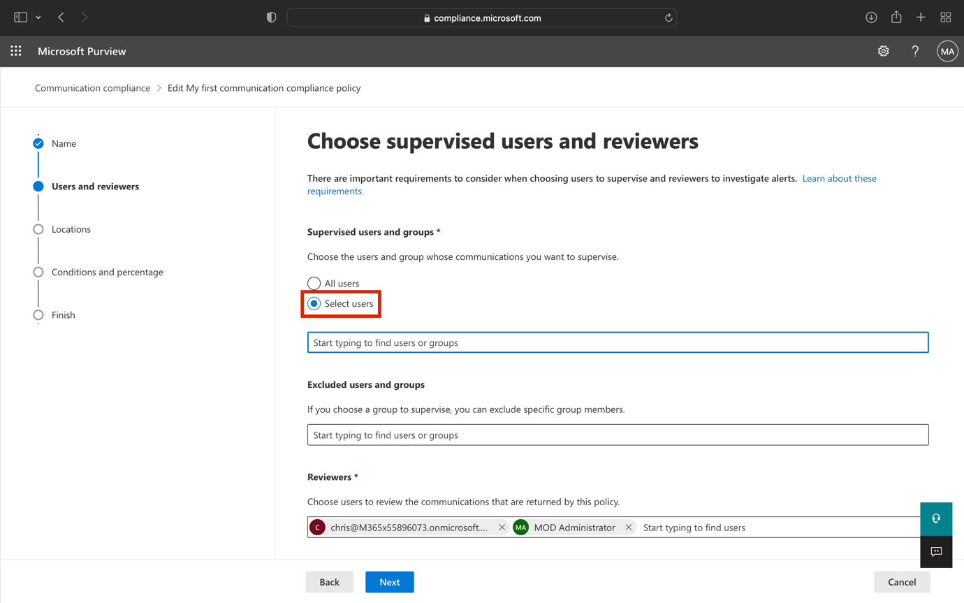

1. **Suchen Sie** bei der **Eingabe von Start nach Benutzern oder Gruppen**, suchen Sie nach **Communication** und wählen Sie **Communication Compliance Groups Contoso**.

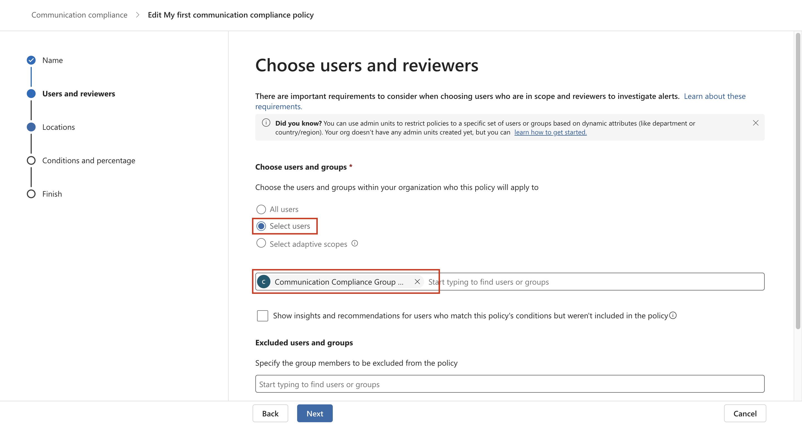

1. Unter Überwachten Benutzer und Prüfer auswählen fügen Sie unter Prüfer den MOD-Administrator zu den Prüfern hinzu.

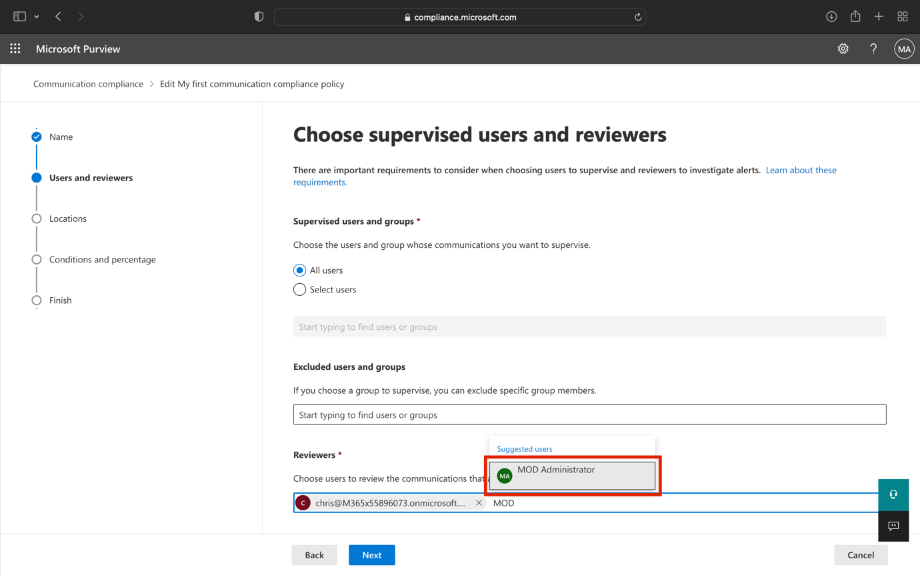

1. Wählen Sie **Weiter**, bis Sie die Seite **Überprüfen und beenden** erreichen.
2. Klicken Sie auf **Speichern**.

## Übung 5 - Erstellen von Benachrichtigungsvorlagen und Konfigurieren der Anonymisierung von Benutzern

1. Im Microsoft Purview Portal, wählen Sie oben rechts Einstellungen und dann **Communication compliance**.

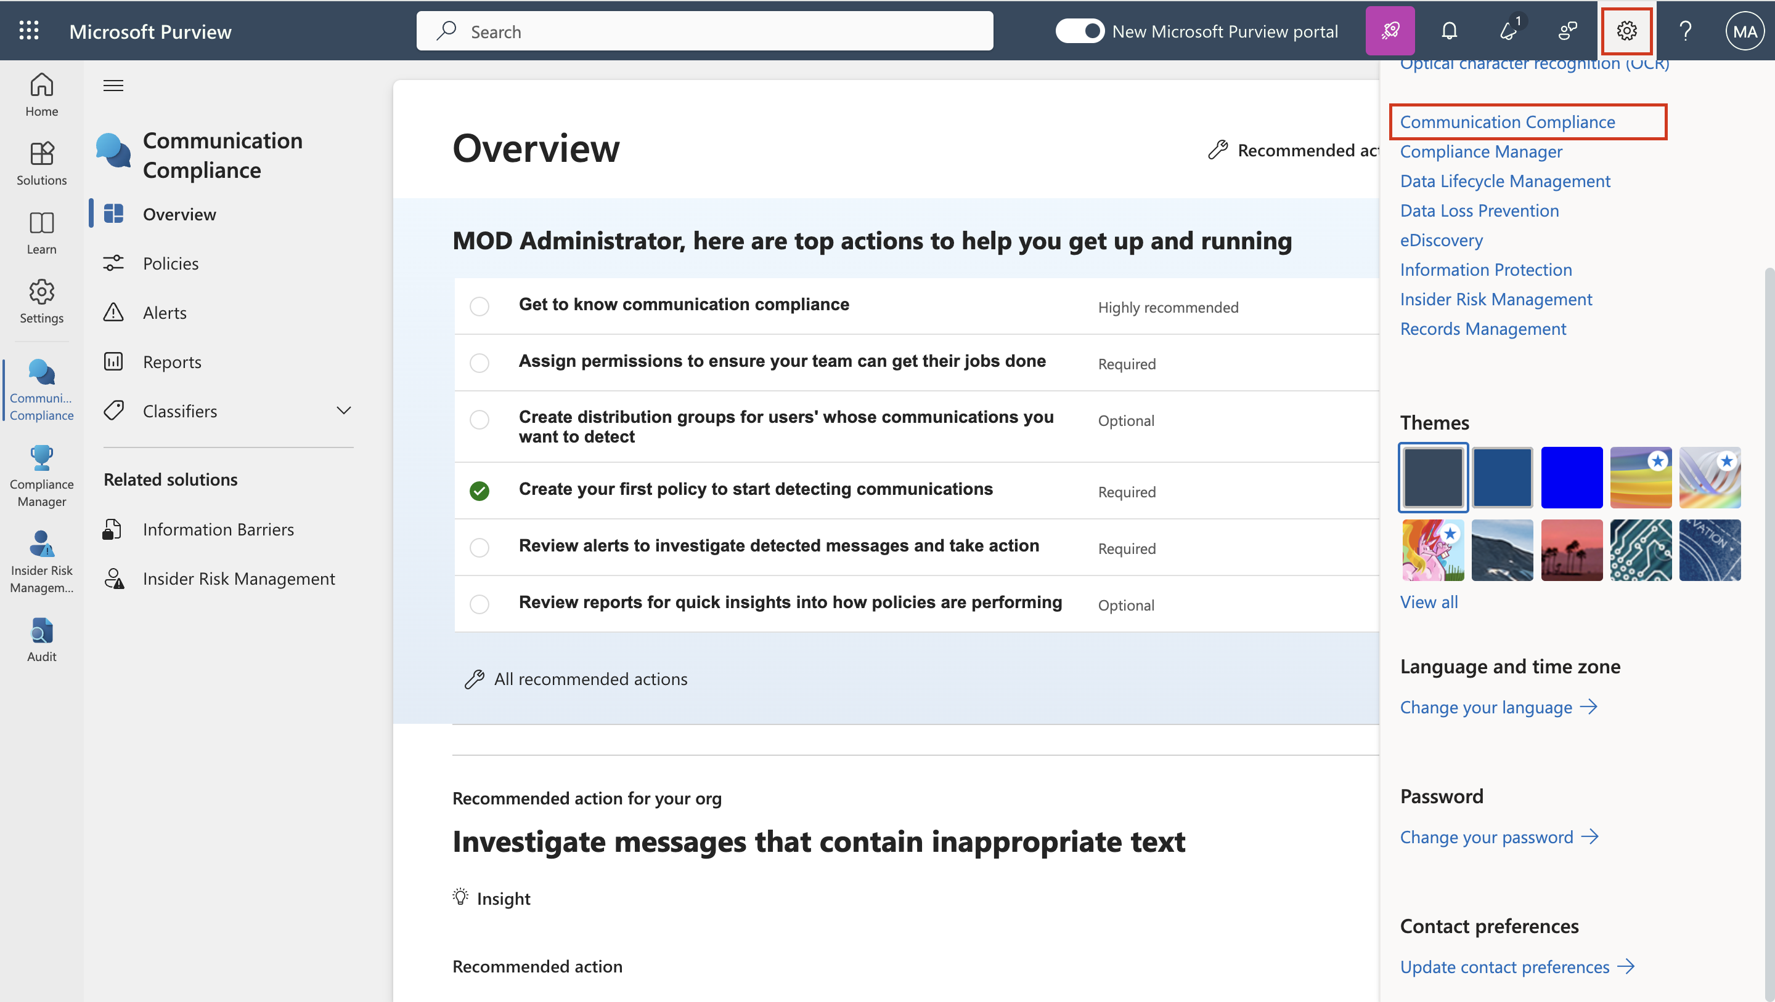

1. Wählen Sie die Registerkarte **Datenschutz**. Um die Anonymisierung zu aktivieren, stellen Sie sicher, dass **Anonymisierte Versionen von Benutzernamen anzeigen** ausgewählt ist. Wählen Sie **Speichern**.

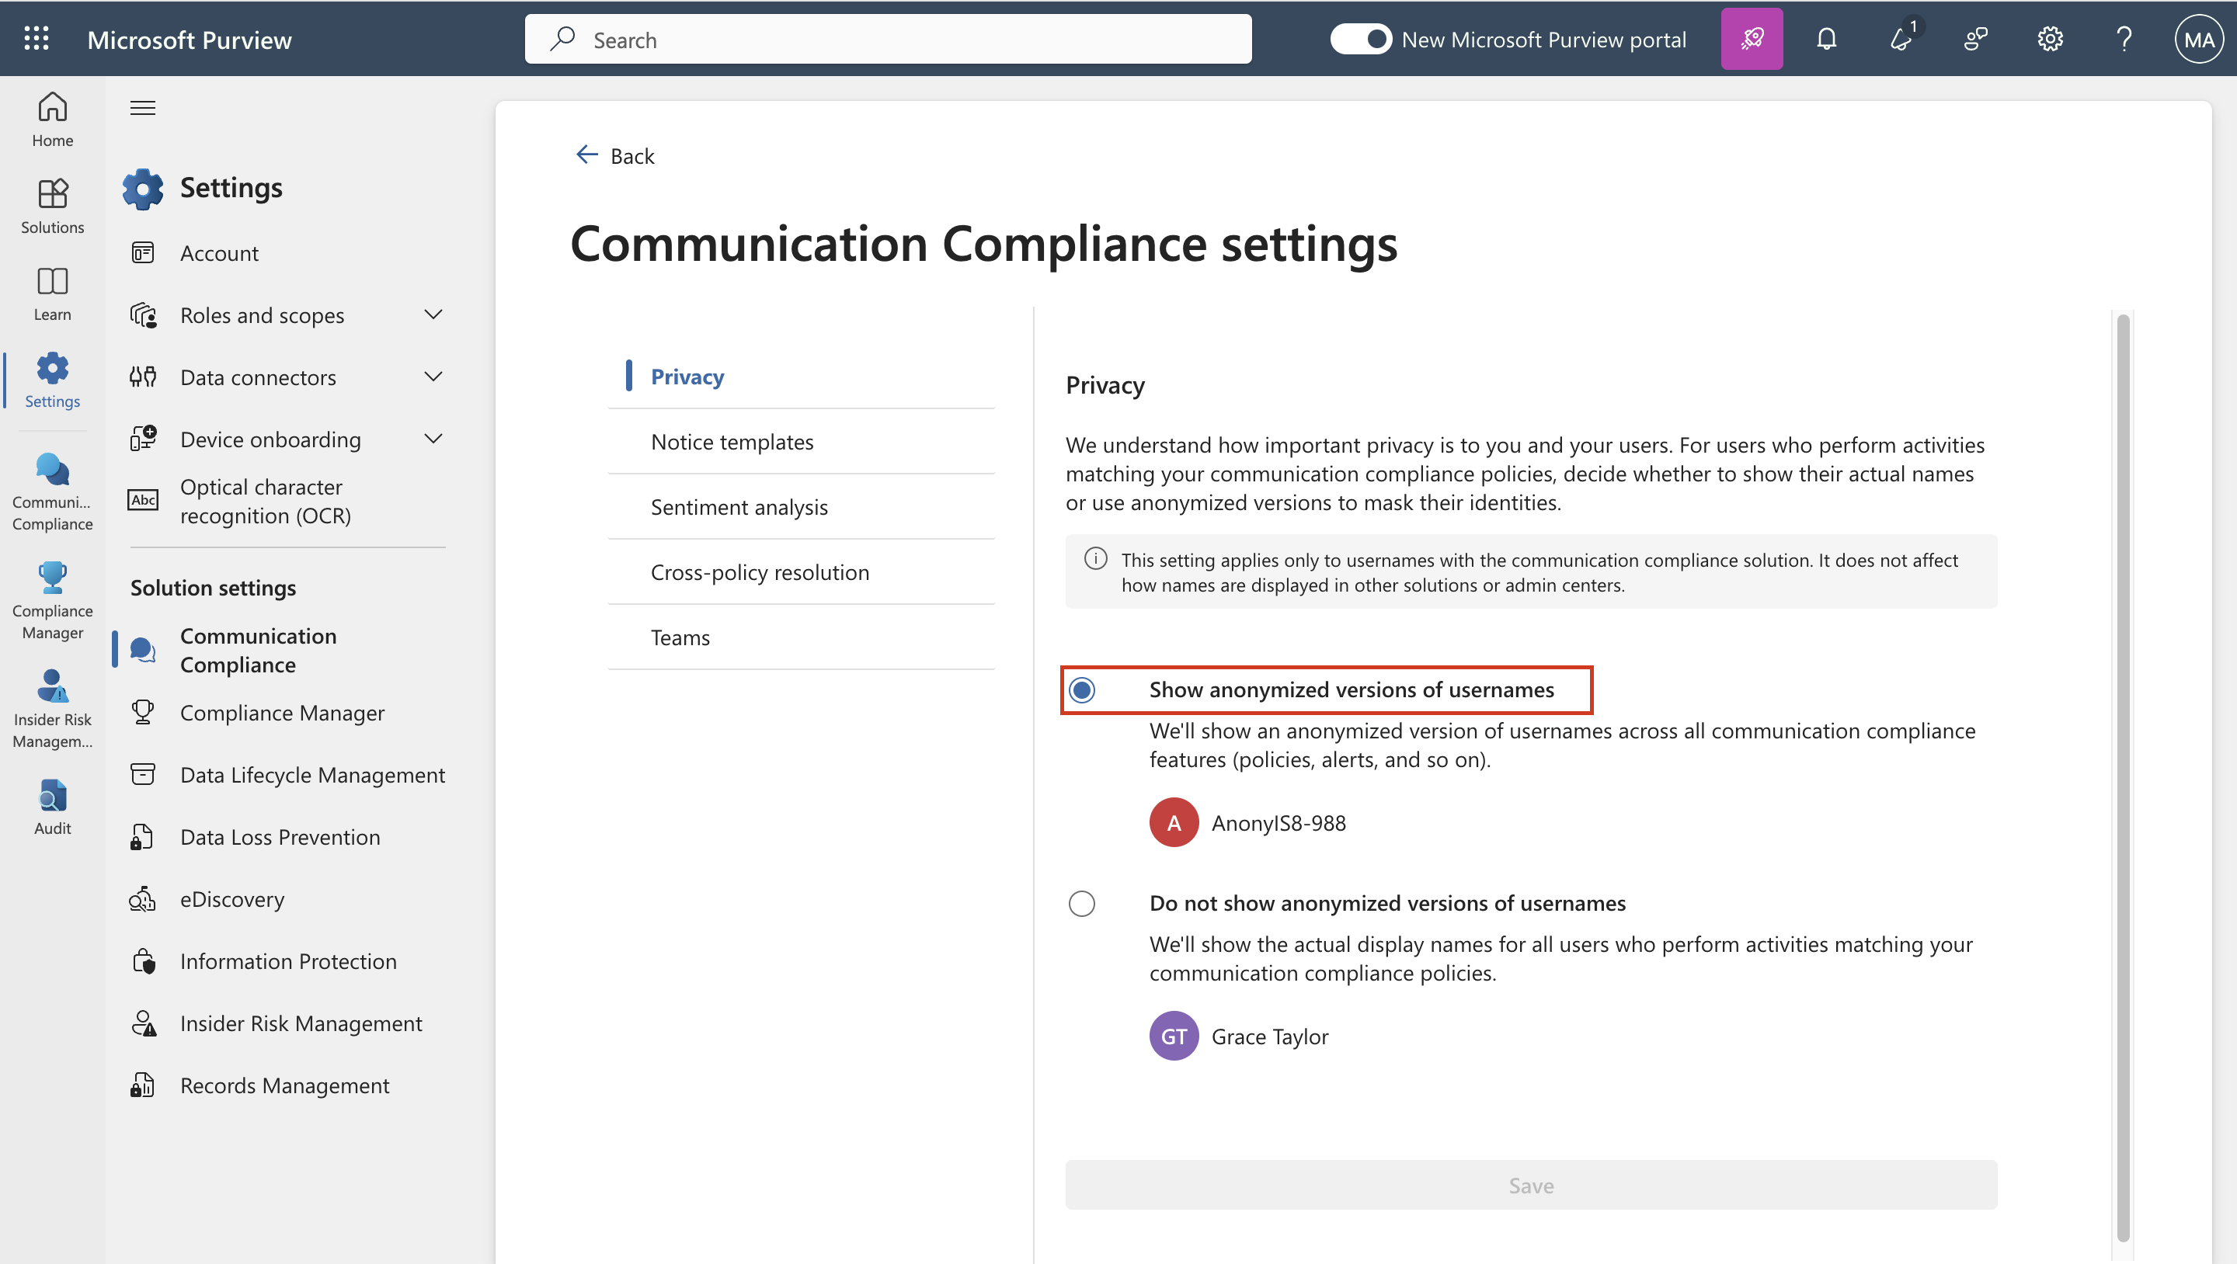

1. Navigieren Sie zur Registerkarte **Bekanntmachungsvorlagen** und wählen Sie dann **Bekanntmachungsvorlage erstellen**.

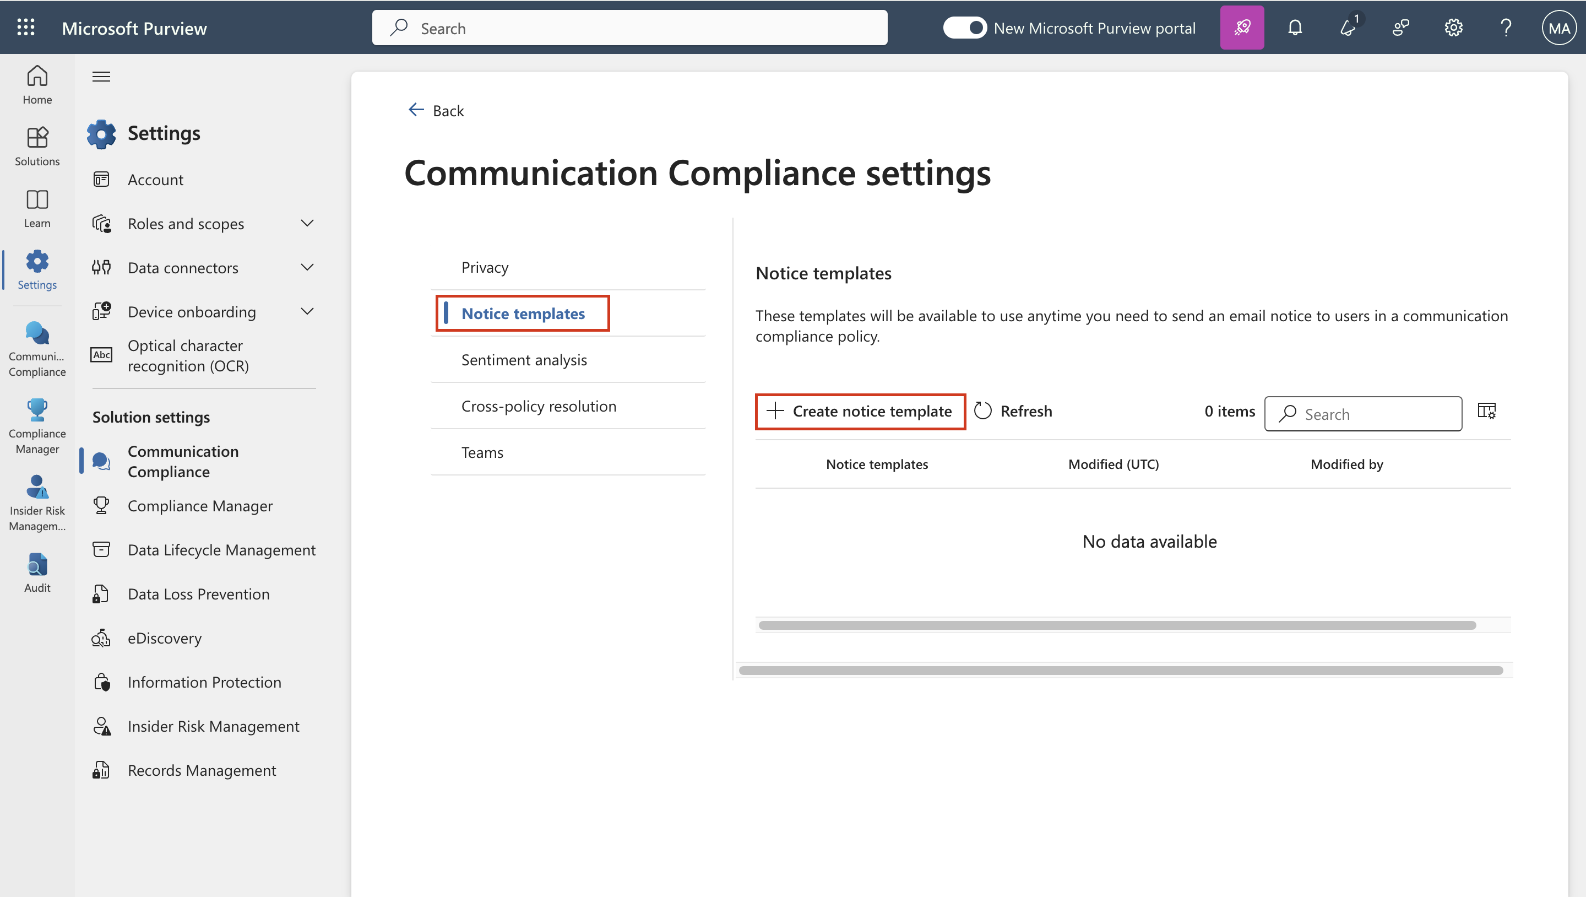

1. Füllen Sie auf der Seite **Benachrichtigungsvorlage ändern** die folgenden Felder aus:
   * Name der Vorlage (erforderlich): **+++Musterhinweis+++**
   * Senden von (erforderlich): Wählen Sie Patti **Fernandez**, indem Sie Patti eingeben und den Namen aus der Dropdown-Liste auswählen.
   * Cc (optional): Wählen Sie den **MOD-Administrator**, indem Sie **MOD** eingeben und den Namen aus der Dropdown-Liste auswählen.
   * Betreff (erforderlich): **+++Ihre Communication Violets Unternehmen Communication Compliance-Richtlinie.+++**
   * Nachrichtentext (erforderlich): **+++Bitte notieren Sie sich dies für die Zukunft und liefern Sie eine akzeptable Begründung für Ihre aktuelle Mitteilung. +++**
2. Wählen Sie **Erstellen**, um die Kündigungsvorlage zu erstellen und zu speichern.

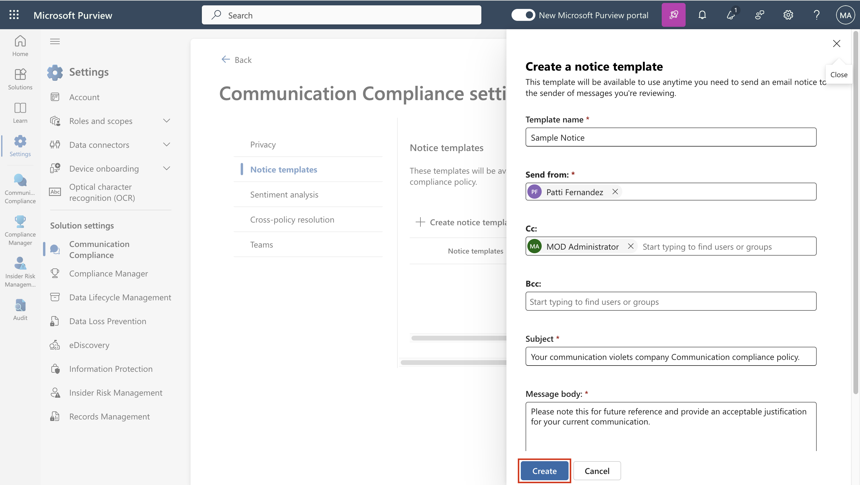

## Übung 6 - Testen Ihrer Communication Compliance-Richtlinie

Mit dem Testkonto können Sie keine E-Mails versenden, aber Sie können die folgenden Schritte ausprobieren, um zu verstehen, wie Sie die Richtlinie testen können, wenn Sie Ihre eigenen Lizenzen haben. Sie können die Schritte ausführen, aber Ihre E-Mail wird den Empfänger von Ihrem aktuellen Mieter nicht erreichen können.

1. Öffnen Sie Outlook unter **+++https://outlook.office365.com/mail/+++ und** melden Sie sich mit dem Benutzernamen **+++ adelev@WWLxXXXXXX.onmicrosoft.com+++** und dem Benutzerkennwort an.
2. Senden Sie eine E-Mail an Ihr persönliches E-Mail-Konto mit der folgenden Nachricht: body .

Nachrichtentext: **+++Mitarbeiterin Patti Fernandez EMP123456 ist wegen Grippe/Grippe abwesend+++**

**Hinweis:** Es kann etwa 24 Stunden dauern, bis E-Mail-Nachrichten vollständig in einer Richtlinie verarbeitet sind. Bei Kommunikation in Microsoft Teams, Yammer und Plattformen von Drittanbietern kann es ca. 48 Stunden dauern, bis sie vollständig in einer Richtlinie verarbeitet sind.

Melden Sie sich bei **+++https://purview.microsoft.com/+++** als Patti **Fernandez** an. Navigieren Sie zu **Communication Compliance** > **Alerts**, um die Alerts für Ihre Richtlinien nach 24 Stunden anzuzeigen.

**Zusammenfassung:**

In dieser Übung haben wir gelernt, wie man die Berechtigungen für die Kommunikations-Compliance aktiviert, die Richtlinien erstellt und verwaltet und anschließend Benachrichtigungsvorlagen erstellt und die Benutzeranonymisierung konfiguriert.